我期待这篇文章成为迄今为止（2025 年）中文互联网上，在自制力话题下最硬核的技术讨论，没有之一。
或许这个目标稍显大胆，但读者诸君倘若对此感到保留，请允许我邀请你快速滑动一下，感受一下本文的风格和内容，或许能稍稍增加你的一点信心：）
在这篇文章中，我想传达的核心思想是：自制力问题，未必只能是一个心理学或生理学问题，或许也可以是一个能用数学、物理学去解决的交叉学科工程问题。
——基于上述理念，存在这样的可能性：人可以在没有 DDL、环境约束，甚至任何外界监督的情况下，仅凭几个抽象而精妙的思想实验，即可对自身行为施加持久而深远的约束力，甚至在一定程度上改变整个生活的长时间稳态。
（当然，需要特别说明的是，即便再强大的方法论也只能部分地解决行为问题，许多严重的神经性、病理性问题仍需诉诸专业的医学途径来处理。）
为了验证这个想法，笔者作为一个从小被严重 ADHD 和自控问题困扰的人，花费了从小学到博士的十几年光阴，历经无数试错，才逐渐摸索出这篇文章中的两代自控技术。它们曾帮助我，在没有任何外界约束和药物治疗下，完成了从 “长期挣扎却无法专注一小时” 到“无 DDL 下，连续数月在家全天专注自习”的蜕变。
所以，我一直将写下这篇文章，当作一件必须完成的心愿：我希望把它们作为礼物，送给那些和曾经的我一样，被 ADHD 和自控障碍折磨的人们。亲爱的陌生人啊，惟愿它能帮助到你们，以及其他正在受苦的人，哪怕只是解决一点点因自制力问题而带来的烦恼。
接下来，我会慢慢把这两套方法讲给你听。它们分别叫做链式时延协议（CTDP）和递归稳态迭代协议（RSIP）。这两套方法的思路与目前常见的强调 “放下手机”、“制定计划”、“目标分解”、“奖惩机制”、“延迟满足”、“内驱力”、“习惯打卡” 的角度完全不同。
——我想做的，是从日常行为中抽象出底层的数学与物理机制，借鉴行为经济学、物理学、心理学等领域的思想，尽可能（部分地）破解拖延，启动困难，中途放弃，状态低迷这些常见的自制力难题。
当然，期间我会引入一些基本的数理概念，要彻底理解可能需要一点大一高数的基础。但请放心，我会尽力使用通俗易懂的科普语言，以定性和半定量的方式作概念性解释。此外，为了让更多和我一样有注意力障碍的朋友能顺利读下去，本文还将采用对 ADHD 更友好的口语化写作，配合图文穿插，并采用带有数字编号的分段方式进行组织。
一个小提示：在阅读过程中，你很可能会产生各种各样的疑问（比如读到神圣座位原理时，可能会想 “如果作弊怎么办”、“如果反而不愿坐上去怎么办”），请千万不要着急，通常下一节就会解答这些疑问。而第一代方法的许多局限性，也会在第 13 节后引入的第二代方法中讨论与解决。总之，请慢慢读，千万别着急：）
1
在正式讨论之前，让我们来考虑一个最常见的场景：
假如现在是晚上七点，你刚吃完晚饭，坐在书桌前，面前是计划要完成的作业或一份想读的 paper。与此同时，你的手机屏幕亮了，你瞥见小红书上一个有趣的推送。此时，摆在你面前的有两种选择：
- 玩手机：你会得到即时的放松和快乐，然而，这看上去有可能耽搁你今晚的学习计划，事后可能会产生焦虑和愧疚；
- 去学习：你会面对即时的枯燥和疲惫，然而，这将缓解你最近的任务压力，对学业也有帮助。
而在这个选择面前，几乎所有自制力短缺的人都会倾向于刷一晚上视频，然后悔恨不已，这到底是为什么呢？
这个问题，就是自制力问题下最经典的 toy model。针对它，人们提出了各种各样的讨论，所谓意志力模型，多巴胺，奖惩机制，目标分解，延迟满足，环境控制，心理暗示，身份认同，to do list 等无数的学术概念，经验法则，民间偏方云云。
然而，在本文中，我将尝试用一个简洁的数学模型去解释。
2
这就是本文的第一个假设：人在面临行为选择时，对某个选项的真实倾向，在数学上可以分解为该行为的未来价值函数 ，和权重贴现函数 的乘积，从当下这一刻（ ）到无穷远处的积分：
I=∫∞0V(τ)⋅W(τ)dτ
其中：
- 未来价值函数 V(\tau) ，表示当前的你眼中，该行为在未来每个时刻 \tau 带来的价值；
- 权重贴现函数 W(\tau) ，则表示你对未来每个时刻 \tau 的价值重视程度。
对行为经济学稍有了解便可看出，这就是经典的双曲贴现模型的等效积分形式。它揭示的是：我们面对选择的时候，并不是把所有 “未来的价值” 加在一起再决定，而是取决于未来所有时刻的价值加权总和，一般来说，眼前的价值权重更高，而未来的价值权重则更低。
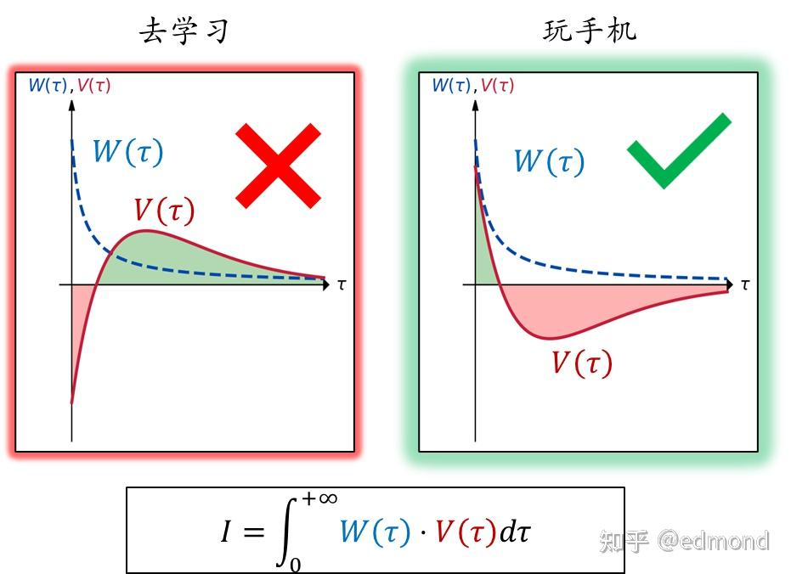
就拿刚才那个 “去学习 vs. 刷手机” 的例子来说：
- 如果选择去学习，短期我们要面对切换成本与学习的枯燥，因此 V(\tau) 为负；但中期因学习缓解的压力和满足感 V(\tau) 转为正；而在更远的未来，一次学习带来的影响终究会逐渐消散， V(\tau) 又趋近于 0；
- 而刷手机则相反：短期即时愉悦使得 V(\tau) 为正，中期却会因耽搁计划产生焦虑和愧疚，V(\tau) 转为负；而玩这一晚上手机也终究不会改变人生，于是 V(\tau) 也会慢慢趋于 0。
理想情况下（也就是纯理性的情况），如果权重函数 W(\tau) 是恒定的常数，那么学习的净价值总量明显会高于玩手机。
然而，我们的大脑往往极度短视，权重函数 W(\tau) 在短期非常高，而在长期迅速趋于零。
在这种短视的权重分布下，刷手机在短期上的优势乘以权重后占了大便宜，积分结果反而会远远高于学习，这就是我们最终会选择玩手机的原因。
补充 1：很多人对这个模型的适用范围有疑惑。其实，它本质上只是对双曲贴现模型，在时间上做了一个简单的权重分解。这个分解在数学上是显然的，即便存在所谓的 “复杂情况”，也自然封装到了函数本身当中，比如：
- 精力 / 体力不足→去学习 / 工作的 V(τ)，因需要对抗疲劳而大幅衰减；
- 有不可抗力日程→与该日程冲突的 V(τ)，因放弃日程代价太高而大幅衰减（否则也不会是不可抗力）；
补充 2：在本文中，我们对这两个函数采取 “设而不求” 的处理，只进行定性分析，来为后续的策略设计服务。事实上，由于在许多场景下定量分析并不现实，类似的定性模型是经济学，心理学等领域广泛使用的分析方法。
例如，微观经济学用效用函数来解释消费行为时，并不需要计算出吃一个苹果具体的 “快乐数值” 是多少，只需证明边际效用曲线是递减的，就足以建立消费决策的模型；博弈论中常用到的支付矩阵，在很多场景下也难以精确量化，但只要结构不变，便足以得出许多经典结论。
3
事实上，你会发现，这个看似简单的数学模型，几乎能解释生活中所有类似的经典场景：
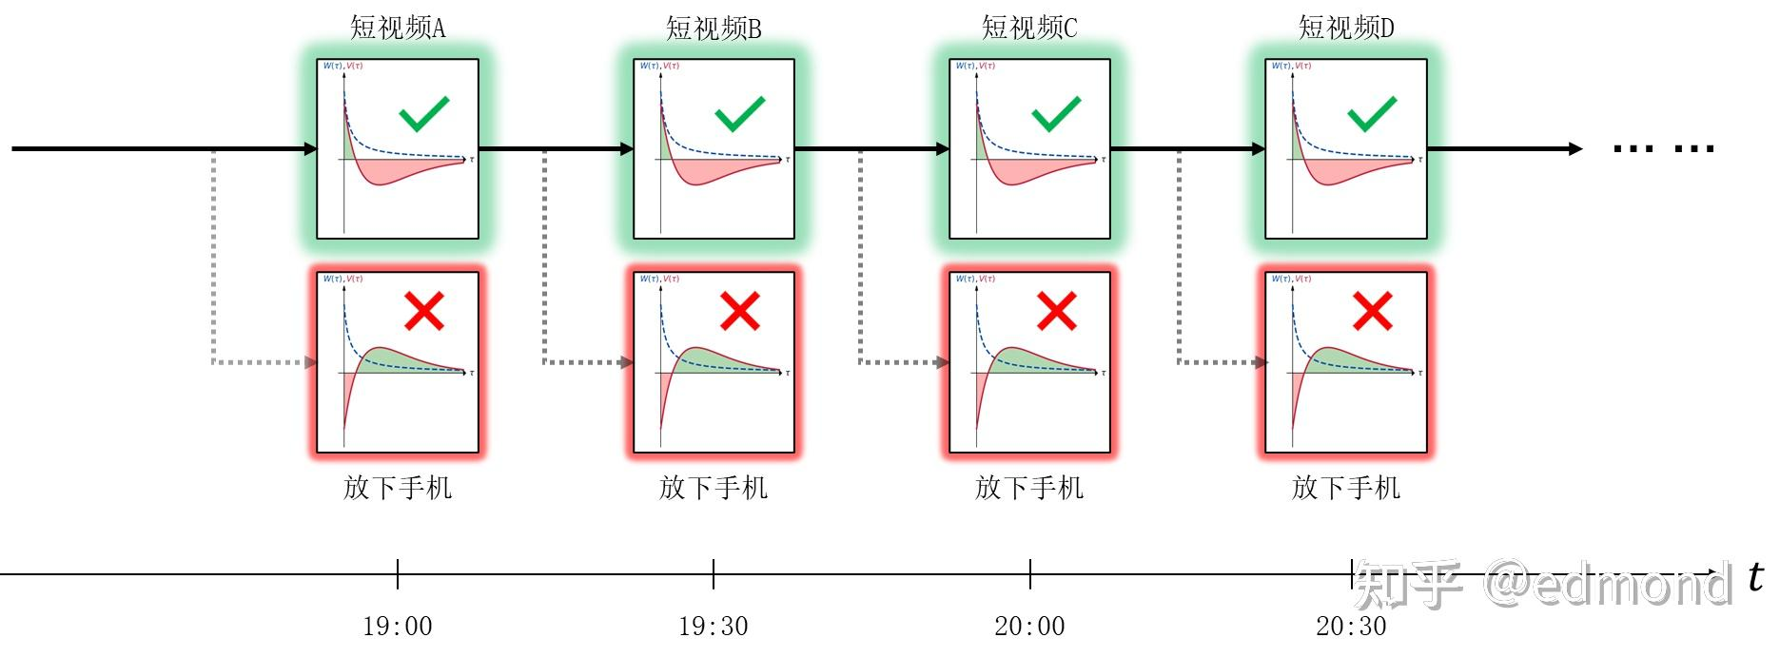
比如，还是刚才那个玩手机的例子。你最终选择了拿起手机，想着只玩一会儿，然后会发生什么呢？
从你拿起手机开始，同样的故事就会无限重复：
- 刷完短视频 A，再刷短视频 B 的短期诱惑又会高于放下手机；
- 刷完短视频 B，再刷短视频 C 的短期诱惑又会高于放下手机……
在每时每刻的你看来， I(短视频)>I(放下手机) 都成立，于是你每时每刻都会选择再刷下一个短视频。
所以，你就这样刷了一整晚，直到凌晨两点，三点，晚睡的代价开始越来越可观，以至于慢慢抵消掉短视频带来的诱惑，你才终于充满悔恨地上了床。
（当然，也有一些人因为无法直面晚睡后的焦虑和自责，放下手机的心理代价越来越高，最终干脆熬了一整夜。）
但如果，你一开始选择的是去学习呢？你也许会惊讶地发现，一旦真正投入进去，继续学习反而会变得越来越轻松，你甚至渐渐觉得没什么兴趣去刷手机了。
这是因为心理学上的 “切换成本” 现象：当我们从一项任务切换到另一项时，这个 “切换” 本身就天然伴随着一定的心理阻力。在这个模型中也很好理解——想要从当前活动中抽身，你必须先把手头的动作停下来，清理大脑中已经加载的工作记忆，再强行切换到新的行为流程。
这个成本，在数学上就近似于在最敏感的 \tau=0 位置，插入了一个负向的冲激函数！
这便是陷入放纵后也更难爬出来，但开始任务之后也更容易坚持的原因。
（为了后续表示更方便，我不会单独画出这个切换代价的冲激函数，而是自动将它合并到价值函数 V(\tau) 中。）
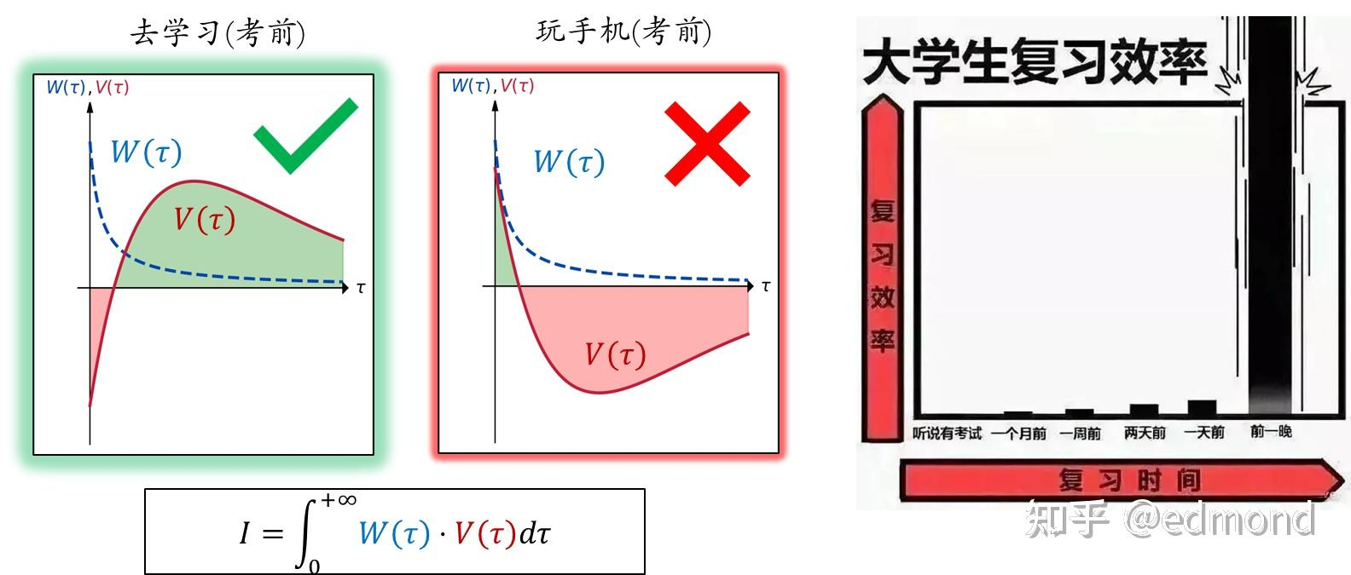
不过，有些时候我们也可以自然地抵抗玩手机的诱惑。考前复习周，DDL 前夕就是这样的时候。
前面提到，平时刷手机带来的短期愉悦，通常只会在中期造成一些焦虑，并不会真正对我们人生产生重大影响。
但考试周可就不一样了——如果你此时还沉迷短视频，你就会挂科，产生一系列严重后果，搞不好真的就改变人生了。
于是，玩手机的远期负面价值急剧膨胀，硬生生地以极低的权重打败了短期诱惑！所以，复习周的剧本通常都是一个泾渭分明的阈值，到了某个时间点后，你的时间投入会突然陡增。所谓的”ddl 是第一生产力 “，其实也是这个原理。
（当然，对一些人而言，这种后果的严重性也会 “去复习” 承担的意义越来越沉重，切换代价提高，越接近 ddl 反而越无法开始，最后真的挂科了）
诸如此类的例子还有很多。可以说，在单一行为来看，我们的自控成败只取决于一件事——价值分布函数 V(\tau) 在时间上的分布是否有利。
4
既然 W(\tau) 代表的是人类与生俱来的 “短视性”，它几乎是固定的，我们很难从根本上改变它。那么，我们要问一个问题：自控又是 “如何可能” 的呢？
这里，我们可以作出本文的第二个：
人类一切有效的自控策略，本质上都是在构造一种对价值分布函数的变换 V(\tau)→V^{'}(\tau) ，从而使行为倾向更接近于理性决策的结果。
举几个例子：
- 没用的方法 1（远期奖励） 自我激励、想象 “未来成功后的美好生活”，或者搞 “游戏化”，给自己设定学习完成后的奖励。这相当于在学习行为的价值函数 V(\tau) 上，在远期叠加了一个正向的线性激励——但由于远期权重极低，这种方法其实吃力不讨好，通常没什么卵用；
- 没用的方法 2（远期惩罚） 给自己设置玩手机的惩罚，或者玩手机后就去跑步，写检讨。这相当于给玩手机的价值函数 V(\tau) 上，远期插入一个负值——这种方法同样没什么卵用；
- 稍微有用的方法 3（近期惩罚） 把手机锁起来，或者找人监督。这相当于在近期提高放纵行为的切换成本，即对其 V(\tau) 近期插入负值——这种方法有用，但不多；
- 有用的方法 4（非线性压缩） 比如很多人都熟悉的 “番茄工作法”。其机理实际上是在学习开始后，变换“中途放弃” 的 V(\tau) ，将整个番茄钟的沉没成本打包、捆绑，然后非线性压缩到当下的一刻——这是比较有用的方法，在后面讲解 CTDP（第一代技术）时，我们会对其进行详细展开。
为了更直观地衡量这些方法的有效性，我们还可以定义一个指标，那就是自控策略的增益（G）：
G=\frac{I^{'}(学习)}{I^{'}(放纵)}/\frac{I(学习)}{I(放纵)}
简单来说，就是使用策略前后的理性决策倾向之比。如果用这个指标去检验市面上绝大多数主流的所谓 “自控方法”，你会发现，它们的增益普遍低得可怜。要么仅仅在权重极低的远端做文章，要么甚至根本就不作用于价值函数 V(\tau) ！
比如 “Just do it”，“告诉自己，你始终是有选择的！” 之类的营销号励志口号，这种玩意居然还能在知乎、抖音上获得成千上万的点赞，可见当前关于自控话题的平均认知水平之低。
而那些能靠这些鸡汤手段实现自控的人（这些人很多确实优秀），并非因为这些方法多么出色，而是因为他们本来就有优质的习惯、环境、自身条件，距离真正自控只差临门一脚，所以哪怕微弱的刺激也能推动他们实现正向行为。
可悲的是，正因为这些优势在个人成就中占据了极高比重，拥有这些优势的人反而很少需要追求真正高效的自控策略。他们在成功后分享的那些肤浅方法，反而成了最广泛传播的主流认知——这种反直觉的幸存者偏差，我们将在文章末尾进行更深入的讨论。
5
接下来，有趣的事情来了。
有了这个数学基础，我们可以构造出一个极其巧妙的策略，通过在不同时间点上对 V(\tau) 进行非线性压缩和线性平移变换，来为单个理性行为套取惊人的正向增益。
更重要的是，它能够一举破解我们在自控中最常见的三个顽疾：中途放弃，破窗效应和启动困难。
而这一切，都建立在三个核心原理上。
第一个核心原理，叫做 “神圣座位原理”。
我们不妨做这样一个思想实验：
假如某个自习室里，有许多座位供你自由选择。有一天，你突发奇想，指定其中一个座位为 “神圣座位”，并为它制定了这样一条游戏规则：
坐在其他任何座位上，都没有特别的约束，你想干什么都行；但只要你的屁股一旦碰到这个 “神圣座位”，你就必须用最好的状态，100% 专注地学习满一个小时。反过来，如果没有自信做到专注，那么就干脆不允许自己坐在这个座位上，宁愿选择其他普通座位。
总之，这个 “神圣座位” 决不允许被不专注的屁股所玷污。
当然，仅仅是随便想象这样一条规则，本身并不具备什么真正的约束力。但是，假如你真的认真执行了一次呢？
某一天，你真的坐了上去，屁股一沾到那个座位，你就真的用最认真的状态学习了一个小时。
神奇的事情发生了：从你第一次成功执行这条规则的那一刻起，这个原本只是想象出来的座位，就真的在你心中被赋予了价值！此后，你大大咧咧地坐在这个座位上玩手机的可能性，就真的会远低于之前的情况！
这时候，你再加入一个新的游戏规则：
把第一次专注的纪录记为 #1，作为你的 “创世区块”； 此后，每次花一个小时专注成功，都可以作为工作量证明，为这个“神圣座位” 增加一个编号记录： 第二次成功记为 #2； 第三次成功记为 #3； 第 N 次成功记为 #N…… 但只要有一次失败——比如你在上面刷了手机，或者只坐了十分钟就走人——那么所有纪录都会被清零，下次只能重新从 #1 开始。
随着这个链条不断延长，工作量证明不断积累，这个虚构的座位的价值会一次次地增强。当这个任务链的节点数增长到 #10、#20、#30 的时候，这个规则的约束简直就要实质化了——你甚至可能变得谨小慎微，连大气都不敢出，生怕有一丝一毫对规则的不敬。
但神奇的是，随着链条的延长，对这个规则的慢慢习惯（以及后面 “下必为例” 积累后要求的降低），表面上你虽然谨小慎微，但这种强约束在内心带来的并非恐惧或压力，而是一种前所未有的平静与安全感。
这便是心理学中反直觉的 “认知卸载” 现象：由于此时 “在座位上开小差” 的选项变得过于不可能，以至于你的大脑不再需要消耗意志力，在 “坚持” 和“放弃”之间进行拉锯战。在这种 “没得选” 的状态中，人反而更能得到轻松——就像在没有信号的飞机上，或者在考场里做题一样，因为 “不得不” 专注，你却往往能简单沉浸于心流之中。
注：“神圣座位” 只是一个例子，事实上它可以是任何标志性的事物，一个板凳，一顶帽子，一条给微信小号的消息都可以是 “神圣座位”。
实操中，最好用看得见摸得着的便携物品，例如我现在用的神圣座位就是 “深呼吸三次后戴上蓝色帽子”，只要执行了，就必须专注一个小时。
（聪明的你肯定想到了这个规则可能崩溃 + 你不愿意坐上去的问题，别急，这正是 8,9 节要解决的）
6
这种神奇的约束力，实际上是来源于人类对 “保持纪录” 这件事情与生俱来的执念。
许多健身或学习类 App 都设有 “连续打卡” 功能。很多人即使再困再累，也要勉强背 5 分钟单词，只为了维护 Duolingo 上那条 “365 天连续签到” 的纪录；戒烟戒酒连续坚持了 10 天的人，看到 10 天这个数字，也会比刚开始的第 1 天时更难放弃。
——仅仅是一个想象出来的纪录，就足以产生近乎荒谬的约束力。
细究起来，这种约束力其实来源于两点：
- 一方面，纪录保持越久，你为维护这个纪录所付出的真实时间、精力也就越多。链条上每一个成功的任务节点背后，都是真实的，去中心化的，不可篡改的 “工作量证明”；
- 另一方面，这种纪录往往还伴随着一个妙不可言的 “未来价值预期”：你认为这个纪录有价值→你害怕失去这个纪录→它就会产生约束力→这个约束力又有助于你未来的自控，你以后的自控就仰仗它了→这个纪录更加有价值。 价值越高，约束力越强；约束力越强，未来预期越高；未来预期越高，价值越高……
然而，所有的”纪录 “，都天然带有“一损俱损” 的特性：一旦你打破了这个纪录，所有这一切辛苦积累的沉没成本和未来预期，都会立即，突然地在 \tau=0 的瞬间彻底失去！
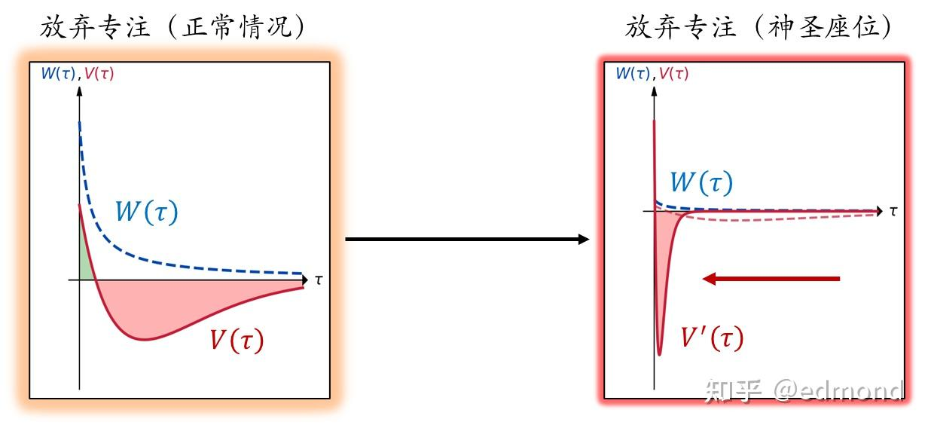
这便是 “神圣座位原理” 的背后数学本质：对 V(\tau) 的非线性压缩变换。
当你坐在这个座位上时，整个任务链所有节点过去投入的价值，和未来的预期价值，就会在 “放弃专注” 这个选项的价值函数中，被急剧地压缩，凝聚成一个极度接近原点（ \tau=0 ）的负向尖峰——任何对规则破坏的短期诱惑，事实上都要立即面对全链已积累和未来价值的挑战。
而最妙的是，这一点在专注任务的每一刻都持续成立。当沉没成本积累到一定程度时，就再也不会有任何短期诱惑能够挑战这样一个惊人的屏障了。
到了这个地步，坚持和放弃的选项差距是如此悬殊，以至于你会根本感觉不到 “放弃” 这个选项，反而屏蔽了抵抗诱惑的纠结和损耗，更能自然无损地进入心流。
（注：此方法的适用范围因人而异，比如有些人对” 沉没成本 “完全不感冒，或者过于敏感，可能就不适合这个方法）
7
这种 “一损俱损” 的价值捆绑原理，也是很多经典自控策略真正起作用的原因：
比如番茄工作法，每一个番茄钟实际上相当于一个 “小号的神圣座位”：它把整个专注时段的沉没成本和未来预期，打包、捆绑在了一整颗“番茄” 里。一旦你在番茄钟期间懈怠或放弃，你立刻就要在当下瞬间承受失去整颗 “番茄” 带来的巨大代价。
这样一来，你每一刻的选择权衡，不再是 “眼前诱惑与当下任务” 之间的比较，而是变成了 “眼前诱惑与整颗压缩后的番茄总价值” 之间的竞争——这才是番茄工作法背后真正有效的核心机制。
再比如，很多人也有过这样的体验：
你某天学到了一个全新的自控方法，觉得非常有道理，于是兴致勃勃地投入了实践。在一开始，哪怕那个方法实际上毫无卵用，你都会发现它如有神助。
但奇怪的是，过了几天之后，最初的新鲜感逐渐消退，你开始频繁违规，方法的有效性迅速衰减，最终彻底失效、被你抛弃。
这就是一种类似 “新手保护期” 的错觉：任何自控方法在前几天看上去都是有用的，但真正起作用的可能并非方法本身，而是你对这个方法的 “未来预期”。
当你将未来自控的希望寄托于这个方法时，这个 “寄托” 便短暂地，真的赋予了它约束力。然而，如果方法本身低效，这种临时的约束力终究无法支持它在复杂的真实环境中长期存活，一旦出现任何一次违规或磨损，整个方法的信誉和价值就会随着破窗效应迅速崩溃。
而 “神圣座位” 这个设计最美妙的一点，就是它在时间上天然是一种分布式的、去中心化的设计。它只对坐在那个座位上的，精选过，提纯过的状态负责，而无需暴露在所有时间中，对长期状态负责，从而最大化地避免了磨损。
换句话说，你可以在满状态下完成了 #1 号任务之后，去聚餐、喝酒、打游戏，荒废几天乃至一个星期，但当你下次重新走进自习室开始 #2 的时候，神圣座位依然是那个神圣座位，它的约束力丝毫不会减弱。
8
当然，即便在这个精选的状态中，“神圣座位原理” 也并非完全没有漏洞。
前面说到，一旦坐上这个位置，就要以 “最好的状态” 专注学一个小时。那么问题来了，怎么去定义这个 “最好的状态” 呢？
- 如果我中途去上厕所，还算不算 “最好的状态”？
- 如果我接个电话，去拿个快递，还算不算 “最好的状态”？
- 如果有人发消息找我，我回复一下，还算不算 “最好的状态”？
- 如果这些都算的话…… 我中途玩玩手机，刷两下短视频，也可以算 “最好的状态” 吧？
你会发现，“理想状态” 根本就不存在，任何自控策略一旦进入实战，都必须面对复杂多变的真实情况。
自控问题的本质，可以看作 "制定规则的理智的你"，和 "面对诱惑的非理智的你" 之间的博弈与攻防——任何由 “理智的你” 设计的自我约束策略，都等价于大量隐含的，微小的“子约束”。在无数次重复博弈下，每个子约束都可以被考验、被挑战：
- 如果你允许自己灵活地自由裁量，那方法的约束力就会在一次又一次 “这次特殊，下不为例” 的侥幸心理中不断磨损，产生破窗效应，最终被腐蚀得千疮百孔；
- 但如果你完全不允许任何例外，这个方法就会变得刚强易折，当你遇到一次忍无可忍的情况时，规则便可能瞬间、彻底地崩溃。
一个经典的案例是，答主高三时，就曾用过一个非常中二的” 立法 “策略：通过在晚上睡前立下 / 修改毒誓，来为白天的自己设定规则。它帮我在高三的强约束环境下实现了自律，但进入大学的宽松环境后，这个方法便在几次违规后迅速崩溃，最终废弃了。
所谓柔则易腐，刚则易折，这种 “渐进破窗效应”，正是绝大多数类似于“游戏化” 或“设立规则”的方法迟早都会失败的根本原因。运动员玩什么游戏不重要，把运动员和裁判分离的逻辑才重要。
为了解决这个问题，让我们引入一个巧妙的阳谋：“下必为例” 原理。
（注意，是下必（bì）为例，不是下不（bù）为例）
既然你自己也清楚，只要有了第一次 “下不为例”，就必然会产生无数次后续的耍赖行为。那么，不如反其道而行之，强制要求自己 “下必为例”——也就是说，反过来要求自己以后必须耍赖！

具体而言，当你面临任何疑似违规的判定时，就像英美法系经典的 “判例法” 一样，只能在下面两个选项中选择一个：
- 立即判定这个 “神圣座位” 的规则被完全破坏，链条断裂，彻底清空所有任务纪录，承认约束力完全归零；下次老老实实从 #1 重新开始；
- 判定这个行为允许，但是，只要这一次允许，未来遇到同样情况也必须一律允许，在这个任务链接下来的整个生命周期，它都会彻底失去对该行为的约束力。
你的 “最好的状态”，并不是由任何主观或客观的标准定义，而是由无数个 “判例”，去动态地形成定义：
- 中途去个厕所，还算不算 “最好的状态”？可以算，但只要这次算，以后就必须都算；
- 中途回复消息，还算不算 “最好的状态”？可以算，但只要这次算，以后就必须都算；
- 中途刷两分钟短视频，还算不算 “最好的状态”？可以算，但只要这次算，以后就必须都算；
这样一来，你考量的就不再是一次孤立的选择，而是要不要在当下这一瞬间，永久地放弃掉这个规则对该行为的约束力。摆在你面前的代价，便是允许这个行为的真实长远代价。
现在在你眼中：
- 对于理智上本就不该允许的行为（例如玩手机），坐在座位上的你非常清楚：只要今天允许了这个 “例外”，那么未来每一次坐上这个座位，你都会援引这次行为作为“先例” 来耍赖（况且规则要求你必须耍赖），再也无法重新把这个行为定义为违规；
- 而对于理智上本来就应该允许的情况（例如上厕所），未来的你也能心安理得地给自己放行，不会对规则的信誉有丝毫顾虑。
最终，你所作出的判决就真的成了最符合长期理性的决策。因为，为当下着想的你（作为运动员），和为未来着想的你（作为裁判），已经在这种机制下奇妙地达成了共识——就这样，你自己和自己，达成了跨越时间的纳什均衡。
当这个方法长期运行下去，规则的约束边界并不会像传统方法那样逐渐腐蚀、崩溃，而是缓慢地、 \epsilon-n 式地，以一种 “永远刚好够用” 的精度，逐步收敛到最接近理性决策的边界上：既能容许真正必要的例外，又能有效防止非必要的自我放纵。
这就是 “下必为例” 原理的精妙之处。
9
好了，现在我们有一个完美的 “神圣座位” 了。但一个新的问题随之而来：
越神圣的座位，你反而会越不敢坐上去。
的确，坐在这个 “神圣座位” 上的状态非常完美。然而，这个座位太神圣，太完美，以至于 “坐在座位上” 这个动作的承诺太沉重，你会越来越不愿意坐上去，也就是常说的 “启动困难” 问题。
这正是为什么人们总喜欢说 “完美主义导致拖延症”（这里的“完美主义” 其实就是预期太高之后，造成的切换成本上升）。
此时，就要轮到我们第三个核心原理：“线性时延原理”。
而这个原理，从数学的角度看，可以以一种优雅的方式欺骗贴现函数 W(\tau)，一击破解长期以来困扰无数人的 “拖延症” 难题。
让我们再做一个简单的思想实验：
- 假设你找到一个典型的拖延症患者，问他：“你愿不愿意此刻立刻开始学习？” 他多半会摇头拒绝；
- 但如果你换个方式问他：“那你愿意明天下午再开始学习吗？” 甚至不用等那么远：“15 分钟后再开始怎么样？” 这一次，他居然多半会表示同意！而且，这个时延越长，这个人表示同意的概率就越高。
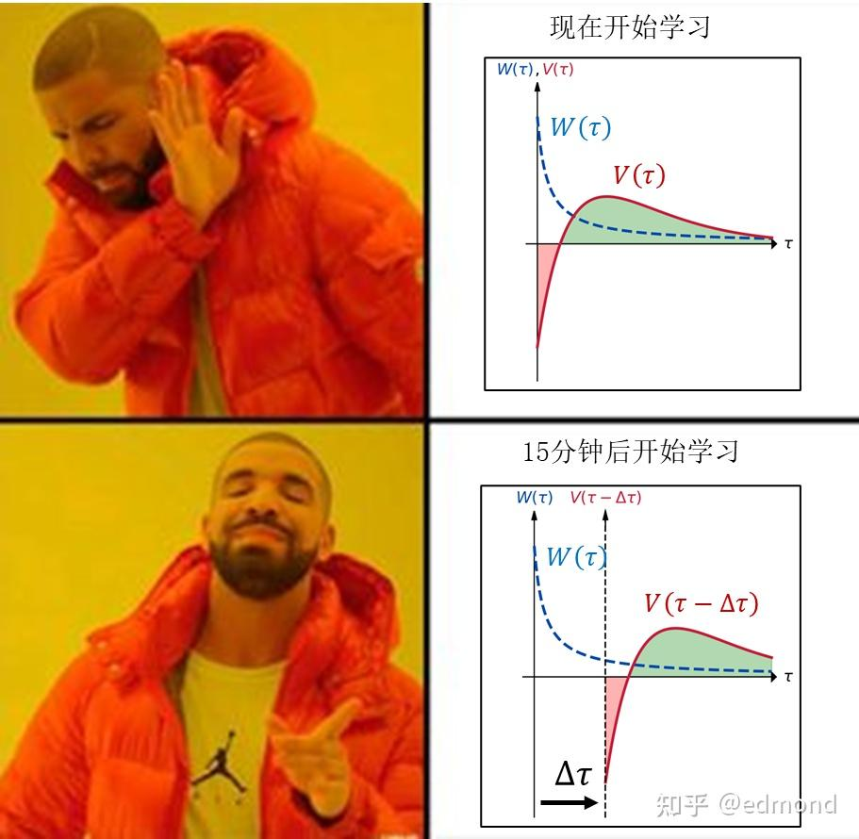
为什么会出现这个奇特的现象呢？
我们不妨再次回到前面的数学模型来解释一下：
- 当你考虑 “是否现在立刻开始学习” 时，正如前面分析的那样，价值函数 V(\tau) 的负面价值恰好处于权重函数 W(\tau) 的高权重的近期，因此你会感到强烈的抵触；
- 然而，当你考虑 “是否愿意 15 分钟后再开始学习” 时，情况就完全不同了：这实际上相当于将 V(\tau) 在时间轴上向后平移了 15 分钟，到了 W(\tau) 相对平坦的区域！和放纵的选项相比，这就几乎抹平了它在短期的巨大劣势。
这也解释了日常生活中非常普遍的一种现象：我们总是对未来的自制力抱有盲目乐观的幻想。
在双曲贴现函数中，权重随着时间的下降是先陡峭，后缓慢的——10 分钟后的权重和 1 小时后的权重可能天差地别，然而 1 天零 10 分钟后的权重，和 1 天零 1 小时后的权重，则几乎相差无几。
当我们替未来的自己做选择时，就相当于用平移后的 V(\tau-\Delta\tau) 和 W(\tau) 积分，避开了它短期内陡峭的锋芒。平移的距离越长，实际参与积分的 W(\tau) 就越平缓，自然也就越接近理性状态。这就是我们在制定暑假计划时经常盲目乐观，拿起手机时天真地以为自己真能刷五分钟就放下的原因。
而这个方法最高潮的部分来了：
我们可以在主任务链之外，再额外建立一个平行的 “辅助链”，同样也被神圣座位原理保护，同样对所有情况都” 下必为例 “，而它所捍卫的约束规则非常简单：
- 设定一个简单的动作作为预约信号，比如打一个响指；
- 一旦触发这个信号，你就必须在接下来的 15 分钟内—— 坐！到！那！个！神！圣！座！位！上！去！
所谓堵不如疏，克服拖延的最好方法，就是首先承认并尊重拖延。
既然”预约 15 分钟后开始 “的阈值，远低于” 立即开始“的阈值，现在的你便毫无压力地启动了预约。
15 分钟后，那条辅助链过去和未来的价值，就会渐渐在 \tau=0 处压缩、凝聚成一根尖锐的，突破天际的撞针——硬生生地刺开那道 “切换成本“和” 启动困难“的大门。
（顺带提一个囧事：刚想出这个方法的时候，有一天晚上睡不着觉，不小心打了个响指，只能无奈凌晨三点爬起来学了一个小时）
现在，结合前面的三个核心原理，我们终于得到了完整的第一代自控技术：
链式时延协议（Chained Time-Delay Protocol, CTDP）
10
以下就是链式时延协议（CTDP）的完整表述：
CTDP 是一种基于三个核心原理（神圣座位原理、下必为例原理、线性时延原理）构造的行为约束策略。具体来说，它要求你构建两条平行的任务链（主链和辅助链），并且严格按照以下步骤进行：
Main Chain 主链（任务链）：
- 首先，指定一个具体的事物作为标志，作为” 神圣座位 “（事实上，神圣座位只是一个比喻，它可以是任何事物，一张特定的椅子、一支特别的笔、一顶帽子，甚至是发给你特定微信小号的一条消息都可以）
- 一旦你触发了这个标志，你就必须以 “最好的状态” 完成一个明确的专注任务；
- 每当你成功完成一次专注任务，就可以在主链中记录一个节点：第一次成功为 #1，第二次成功为 #2，第三次为 #3，依此类推；
- 如果在任何一次任务中途，你似乎做出了与”最好的状态 “不符的行为，必须在下列两个选项中选择其一（“下必为例” 原则）：
- 判定整个主任务链立即失败，清空所有当前已累积的节点记录，下一次只能从 #1 重新开始；
- 判定允许当前行为，但从此以后，该行为在后续任务中也必须永久允许，不得再视作违规；
Auxilary Chain 辅助链（预约链）：
- 定义一个简单的预约信号，比如打一个响指、打开一个闹钟，表示 15 分钟后将开始主任务；
- 一旦你触发这个预约信号，在接下来的 15 分钟内，你必须去触发那个神圣座位对应的标志，开始一个主链任务；
- 如果在预约触发后，你没有在 15 分钟内触发那个标志，那么同样适用 “下必为例” 原则：
- 要么彻底清空预约链的纪录，承认预约链失败；
- 要么允许当前的情况，但从此以后预约链将彻底失去所有对该情况的约束力；
至此，我们通过同时使用非线性价值压缩（神圣座位）+ 判例法约束（下必为例）+ 线性时间平移（预约机制）的三重巧妙机制，Hack 掉了启动困难、破窗效应以及短视决策的影响。
在任务链积累的前期，每个节点的质量都接近完美，“对这条链的未来价值预期” 提供了约束力；
而在任务链积累的后期，节点的质量虽随判例的增多而下滑，但足够长的连胜记录提供的正反馈，以及长链记录背后的沉没成本，又弥补了约束力的衰减。
仅靠几个思想实验，我们就构造出了一种在没有外部监督，甚至意志力不足的条件下，近乎凭空地为理性行为套取巨大增益的自控策略。而且，其约束力完全源于每个节点的工作量证明，只对这些分布式的精选节点负责，不会暴露在长期状态波动中而受到腐蚀。
依靠 CTDP 这个策略，我们对任何重要任务，都可以做到既容易开始、又容易坚持，长期还不会失效——这看似不可能的三角，我们全都要。
11
当然，前面讲述的 CTDP 更多是理想化的版本，现实生活中，它的应用远比刚才讲的要更加灵活有趣。
比如说，“神圣座位” 真的一定要是一张座位吗？
其实并不一定，它可以是任何具体的、容易区分的标志。比如我自己平时用的标志便是一个专门的微信小号，每次开始任务时就发一条消息，用来触发任务，同时也记录节点和目标声明；
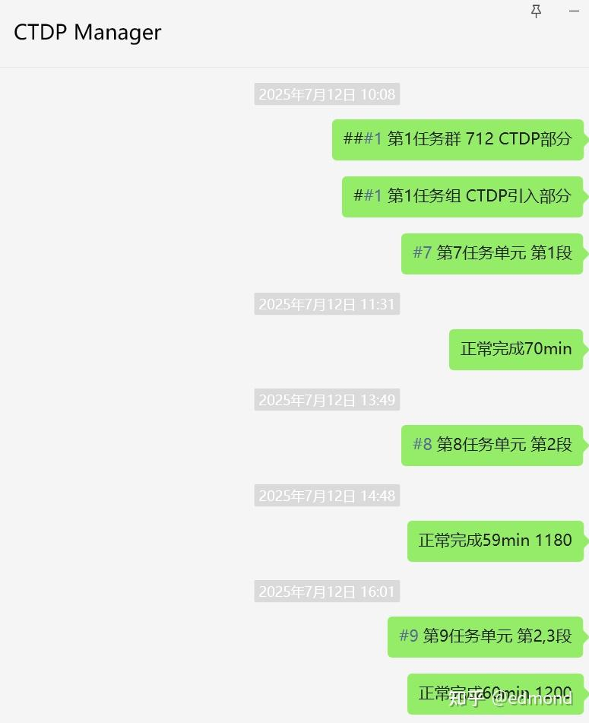
其次，任务链本身也不一定非得是严格的线性推进（#1、#2、#3……），你完全可以构造一种自上而下的层级组织：
- 比如说，三个单元级节点，可以组成一个 3 小时的任务组，记为 ##1；
- 三个任务组，组成一个日级的任务群，记为 ###1；
- 三个任务群，组成一个三日级别的任务纵队，记为 ####1；
- 两到三个纵队，又可以用一个周级任务集群来管理，记为 #####1；
而每个单位，都可以有自己的要求，例如 ## 任务组可以要求前两个 #单元完成后都执行一次预约信号，就可以把三个 #单元串起来了。 这样一来，我们就像军事指挥序列一样，以一种” 三三制 “的方式，把庞大的任务链自上而下地组织了起来！
同样，任务单元的内容也不一定都是单调的专注学习，中二地来说，它还可以分成不同的” 兵种 “。
比如，学习，做实验、读论文 =”突击单元 “，信息搜集 =” 侦查单元 “，制定计划 =” 指挥单元 “，处理杂事 =” 特勤单元 “，运动锻炼 =” 工程单元 “，备餐做饭 =” 炊事单元“……
而一个大的任务群，任务纵队，又可以像现代合成部队一样，由多个兵种组合而成——
一个专注于工作的主战任务群，可以由 7 个突击单元 + 2 个侦查单元合成；
一个周末休整的后勤任务群，可以是 1 个指挥单元 + 3 个特勤单元 + 2 个工程单元 + 1 个炊事单元的合成；
在假期，一个兼顾运动和自学的三日级纵队，又可以按 6 突击组 + 3 工程组合成。

你会发现，这个任务链结构就这样自然地完成了人们常说的”目标分解 “，同时，” 游戏化“也并不需要刻意设计——因为，当你真正面对一个大任务时，画风是这样的：
日程表，你记一下，我作如下部署调整：
以第四任务群，十一任务群加十五、十六两个独立侦查组，强化下周作业的 ddl 防线； 二、三、七、八、九五个任务群，加六任务群十七突击组，集中力量完成笔记； 十突击群加一个突击组，在托福，GRE 一线，阻击到复习时间的单词； 十二任务群配合十二个独立单元，围剿此前找到的知识漏洞； 五任务群和第六任务群的两个侦查组，查找资料； 十四任务群作总预备队，不动！

除此以外，还有一些有趣的扩展玩法：
【储君继承制】比如，为了解决专注链崩塌后导致破罐子破摔的经典问题，可以用一个非常巧妙的反崩塌策略提高容错——为不同的状态创建不同专注链，分别为：
- 精锐专注链 （仅在状态最佳，环境友好，动机强烈时执行，确保尽可能完美完成）
- 普通专注链 （若干个，任何状态下都可执行，包括疲惫，碎片时间或无法保证完成时）
只有在感觉状态最好，几乎必定拿下时才启用精锐专注链；一旦精锐专注链意外崩溃，状态最好的普通专注链将继承大位，成为新的精锐专注链，巧妙规避崩溃后的摆烂倾向；
【二次预约信号】
在实战中，只用一个简单的预约信号还是过于脆弱，因为有时 15min 到了，我可能在厕所 / 室外，开始任务并不现实。所以，我会设计两个启动信号作为缓冲：
- 预约启动信号：信号是打一次响指，一旦触发，14min30s 内必须执行” 即时启动信号 “（保留缓冲，预防真的用完 15min）；
- 即时启动信号：信号是打三次响指，一旦触发，必须根据现有条件【尽快】开始任务。
【侦查任务】
如果使用了预约链，启动阻力还是太大怎么办呢？你还可以设置一个简单的 “侦查任务”：只需要专注 5 分钟就算完成，如果能进入状态，也可以选择延长到 60 分钟。
这样一来，启动侦查任务的阻力极低，而真的专注 5 分钟后，你又能大概率愿意坚持；真的遇到坚持不下来的糟糕状态，也可以毫无负担的放弃，丝毫不影响你的任务链；
最后，这种 “神圣座位 + 下必为例 + 线性时延” 组合而成的策略，还可以轻松地推广到生活的任何方面：
- 比如，为了启动跑步运动，你可以用特定手势作为预约信号，做 n 下动作，就意味着必须跑步 5×n 分钟；
- 为了解决 ADHD 人群常见的洗澡、出门拖延问题，你也可以专门设置对应的洗澡预约信号，出门预约信号；
推广开来，你几乎可以用简单的手势或动作直接 “遥控” 自己的日常生活——以一种极其轻松、优雅的方式对付拖延症问题。
12
到这里为止，第一代的自控技术的内容已经完整地呈现出来了。
回头来看，这套技术无论从原理设计、实操落地，还是方法的精巧程度，都已经远远超越了市面上那些流于表面的激励口号、to-do 清单或者游戏化设计。
果然，在 CTDP 诞生后的几年时间里，它在我自己身上爆发出了惊人的效果。
必须坦白地讲，我本人的自制力基础实在是非常糟糕：从小学到高中日夜沉迷游戏，长年饱受 ADHD 困扰，学习习惯和生活秩序都一塌糊涂，从小到大那是一节课都听不进去，最后考了个 985 大学。到了大学初期，环境放松后，甚至在考试周都能吊儿郎当地复习不下去。前面举的 DDL 越近反而越学不下去的例子，就是曾经真实的自己，可谓自制力基础的地板了。
但自从 CTDP 诞生后，我一生中第一次实现了长达数周甚至数月的持续自律。借助这个技术，我可以极其轻松地启动任务，并毫无负担地维持连续一整天的高度专注，ADHD 的问题似乎在一夜之间得到了缓解。不仅大学后期成绩显著提升，甚至实现了出国交换、发表论文，顺利攻克了托福和 GRE，最终还读下了一个硬核的硕士项目。
尤其是在状态最巅峰的时期（例如准备托福和 GRE 期间），它更是可以让我连续两个月每天高效动员 8-10 个小时，十几个任务集群、数百个任务单元的大兵团作战，都能令行禁止、进退有据、如臂指使、天衣无缝。
甚至后来有一次，我在考试复习期中途感冒了三天，还能冷静计算出它对十五天后考试的影响，并从容地从部署在七天后的总预备队中，调配八九个 ## 任务组填补空缺。
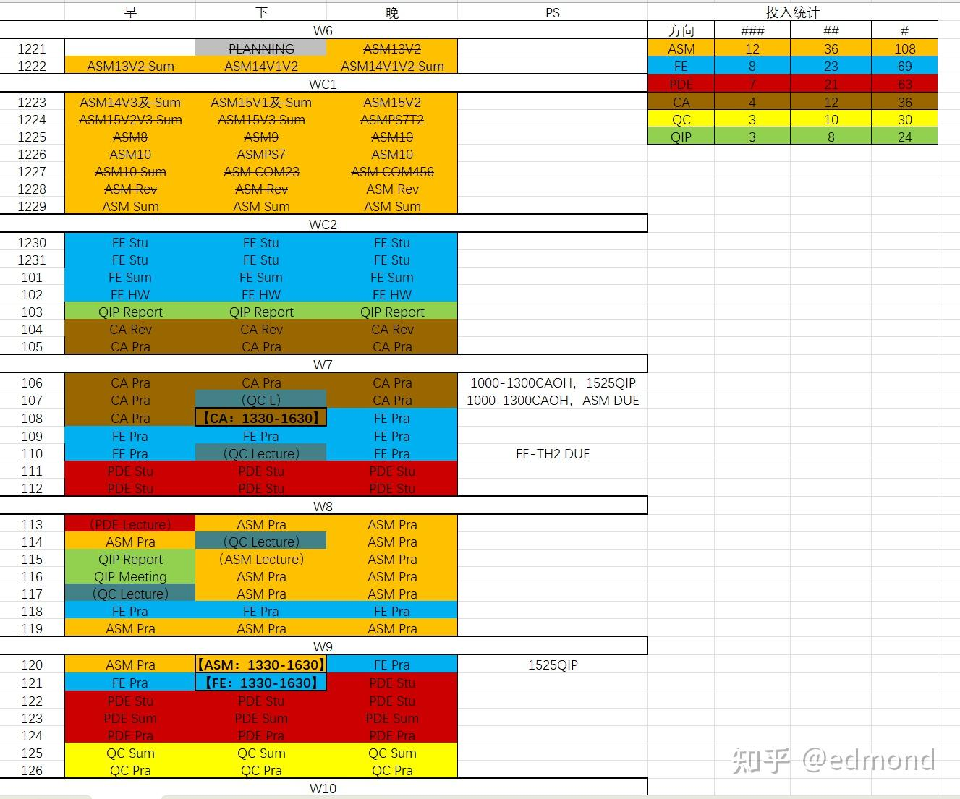
（比如这是某次考前一个多月的计划表，每个单元格代表一个 ## 级任务组）
在如此空前的高效自律面前，我一度乐观地以为，自制力的大厦已然建成，剩下的无非只是修修补补了。
然而，很快我就发现，CTDP 并不是在任何时候都管用。具体而言，我观察到一种明显的两极分化现象：
- 在大状态本来就有利于自控时，尤其是有 DDL 等明确压力和目标的时候，例如考试前的复习期，有大量紧迫任务的时间，CTDP 的确能最大化利用这些压力，让自制力和纪律性达到前所未有的高度，几乎可以做到每个小时都如臂指使，游刃有余；
- 然而，当大状态本来就不利于自控时，比如在家的闲散时间、身心疲惫、没有明确任务目标时，我往往连触发预约启动信号的意愿都极度缺乏，哪怕多次强行启动，也会在短短几个 #任务后便告崩溃。
因此，在随后的三四年里，我曾无数次尝试对它进行改进与升级。然而，CTDP 似乎已经穷尽了 “1 小时尺度的单个行为” 这个微观视角下自控策略的极限。无论如何改造，在几年的时间里它都未能寸进，自控状态始终表现出强烈的阶段性和环境依赖性。
就这样，这个瓶颈困扰了我数年时间。直到五年后，我才终于找到了一个更深刻的视角去解释这一切，这也是本文最深刻的部分
——并不在传统的 “动力”“奖惩”“约束” 上着眼，而是用复杂系统科学的范式，从 “尺度” 的角度去看待整个系统！
13
在新的视角下，我们生活中的各种行为并非由简单的、孤立的，仅仅由眼前的 V(\tau) 描绘的单一决策节点所组成。实际上，它更像是一棵由无数个连续的、交织的决策节点组成的 “行为树”。
这棵行为树中，每个节点的走向都高度依赖于它前面节点的选择；而它在各个时间尺度的宏观走向，又被生活中的各种大大小小的尺度因素高度决定。而其中绝大多数节点，恰恰不适合我们有限的自由意志，或由自由意志驱动的自控策略去介入。
让我们回想一下最开始那个手机陷阱的例子：
某一天晚饭后，你抱着 “就刷一小会儿” 的心态躺在沙发上，随手打开了短视频 App：
正如前面分析的那样，每刷完一个视频，你都再次面临”刷下一个视频 “和” 放下手机“的微观选择。但遗憾的是， I(短视频)\gg I(放下手机) 的关系对每个微观节点都成立，于是你也就在每个节点都放不下手机。
假如根据你所有过往的选择纪录，统计你最终走向两个分支的概率，你会发现两者的差距极为悬殊——或许高达 99% 比 1%（此处只是概念性举例，并不需要实际统计）。

现在，我们可以引入一个关键的假设——“有限自由意志” 假设：
自由意志是存在的，但也是有限的。选项之间的倾向差距越小，自由意志能够有效干预的概率就越高。如果是 60%：40% 的差距，自由意志尚可干预；但当选项之间的差距过大，比如达到 99%：1% 的程度，自由意志就几乎无能为力了。
实际上，在你躺上沙发、打开短视频 App 的那一瞬间，你的行为状态就如同被导弹雷达锁定的战斗机一样，陷入了一个难以逃脱的 “不可逃逸区”。在这个区域内，你无法仅凭自由意志的微小挣扎从内部挣脱出来，在统计意义上只能坐以待毙。
直到晚睡的焦虑慢慢增长，刷手机的麻木慢慢滋生，两种选项的倾向差距慢慢缩小到自由意志能够干涉的范围时，你才能成功改出这个状态。
换句话说，当你选择拿起手机、躺到沙发上的那一刻，实际上已经在更大尺度的意义上决定了接下来数个小时的虚度。
基于以上观察，我们还可以提出一个进一步的定义：
当一串决策节点的概率差距超过某个阈值（比如 90% : 10%）时，我们便可以认定它超出自由意志的干预范围。然后，直接将概率较低的选项忽略不计，把这些微观节点近似粗粒化为一个整体的 “不可逃逸区”。
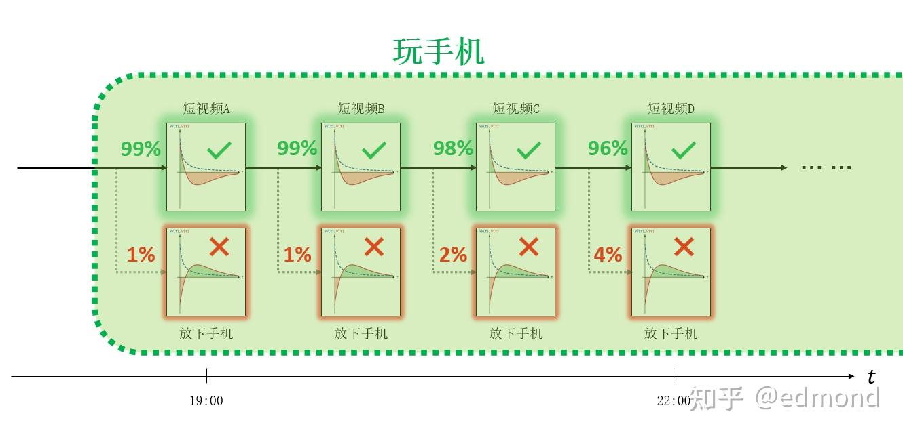
如果从更大尺度上俯瞰，在这些 “不可逃逸区” 内部，那些看似独立的决策节点，已经被更大尺度的因素（如眼前诱惑、当下情绪、身体的疲惫以及根深蒂固的习惯等）在统计意义上决定。而小尺度的，自由意志的选择，例如刷视频还是玩游戏，具体刷哪一个短视频，反而变得不重要了。
14
这种在不同尺度下，各个影响因素的重要性此消彼长的现象，并不只限于自控领域，而是广泛存在于各种复杂系统之中。
在统计物理学中，有一个优雅而深刻的理论，称作 “重整化群理论（Renormalization Group Theory）”，描述的就是这种现象。1966 年，美国物理学家利奥 · 卡达诺夫（Leo Kadanoff）提出了这样一个思想：
当你改变观察的尺度时，系统内部的自由度会不断被合并（粗粒化），系统的宏观行为会逐渐被少数关键变量所主导，而大量微观变量则逐渐变得不再重要。
为了简单理解这种方法，不妨想象这样一个小游戏：
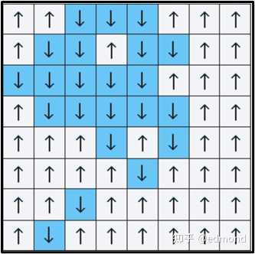
你面前有一个很大的格子棋盘，每个格子上都有一个箭头，方向要么向上（↑），要么向下（↓）。我们可以设计一些规则来影响箭头的朝向，比如：
- 可以加入一个规则，让每个箭头倾向于和邻居保持一致；
- 或者反过来，让箭头倾向于与邻居相反；
- 还可以添加局部的噪音、扰动；
- 再比如，有时还可以整体施加外界干预；
在这种密集交错的局部规则下，很多微小的扰动，哪怕一个格子的微小变化都有可能扩散到周围，形成复杂的连锁反应。你可能会以为，要分析出整体的规律，得把每一个箭头都统计清楚才行。
但卡达诺夫说：不必如此复杂。只要我们愿意 “模糊” 一点，看得粗一点，规律就会自动浮现出来。
他设计了一个聪明的 “粗粒化” 游戏规则：
- 把相邻的 2×2 小格子合并成一个大格子；
- 用 “赢者通吃” 的方式，决定这个大格子的方向（比如三个↑一个↓，那整个块就记作↑，如果数量相同，就随机选一个方向，或者按照某种简单规则处理）；
- 接着，用新得到的大格子继续重复这个合并操作……
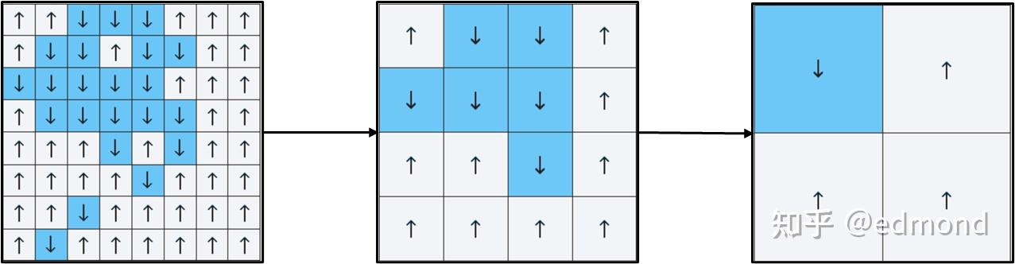
经过一轮轮 “合并” 的粗粒化后，我们的视角越拉越远，越来越模糊。最开始看起来细节纷乱的箭头图，最后只剩下几个大区域，也许大部分方向都趋于一致了。
在这个过程中发生了什么呢？
- 首先，那些作用范围小，各自为政的局部规则，会在合并时被淹没，或自相平均掉，最终在大尺度上完全消失。那些因此产生的结构因此逐渐式微；
- 相反，那些范围更广、一致性更强的趋势，反而能在每一层粗粒化中幸存下来，逐渐在更大尺度上凸显；
- 于是，这种粗粒化不仅会改变格子，还可以改变 “规则” 本身的强度！一个规则是否重要，取决于你在哪个尺度上看它。在微观尺度上举足轻重的因素，在大尺度中可能毫无痕迹；而那些看起来微弱但一致的趋势，反而可能成为系统最终的主宰力量。
让我们考虑一个简单的例子。
假如，在这个棋盘上，有两种力量在互相角力：
- 一种是短程的交换相互作用，非常强烈，但仅影响最近邻格子，使相邻箭头趋于一致；
- 另一种是长程的偶极相互作用，相对较弱，但可以作用于更远距离，试图让区域的箭头朝向相反。
（注：现实世界中还可能存在各向异性能，热涨落，缺陷，应力等复杂因素，这只是一个非常简化的启发式讨论）
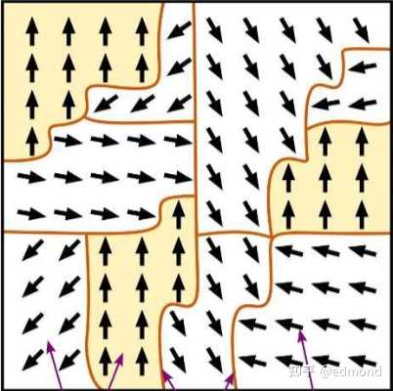
在没有外界干预的情况下，这两种力量之间开始了一场拉锯战：
- 交换相互作用倾向于让局部格子全都拉成一个方向，形成大量局部同向的小区域；
- 偶极相互作用又不允许整个系统朝同一个方向太久，它试图从远处 “拉扯” 这些区域，促使它们之间方向交替，形成相互抵消的排列；
最终，在这两股力量的竞争与妥协下，达成了一种精妙的平衡：你会看到，大片的箭头自动聚集，形成了一块块大小不一、方向交错的 “岛屿”。每个岛屿内部方向统一，而不同岛屿之间则方向各异。这些岛屿相互镶嵌，最终稳定成了一种复杂而稳定的“拼图” 结构。
在现实世界中，这种现象被称为 “磁畴”（Magnetic domains），它正是经典的短程交换 - 长程偶极竞争模型的结果。
15
那么，当我们在不同的尺度下观察这个棋盘，情况又会如何呢？
- 在微观尺度下，我们主要看到一片片方向高度统一的局部区域： 此时交换相互作用非常强大，迅速让周围的格子方向趋于一致；而偶极作用由于太弱，在这个微观视角下几乎不可察觉。
- 但当我们粗粒化到更大的尺度后，我们看到的却是不同方向相互交替的大型区块： 此时虽然交换作用虽强，但作用范围过短，只能影响内部小尺度的统一趋势，话语权不会随粗粒化而增长；相反，偶极相互作用距离足够远，在大尺度下，它微弱的作用不断叠加、缓慢积累，逐渐占据主导地位，形成了明显的宏观结构。
这种现象，就是重整化群思想所揭示的最深刻的一点。
一个因素的重要性，往往取决于你所处的观察尺度——在小尺度中举足轻重的规则，在更大尺度下可能完全被平均掉；而那些在小尺度几乎不可察觉的长程趋势，却可能在粗粒化的过程中层层累积，最终主宰系统的宏观走向。
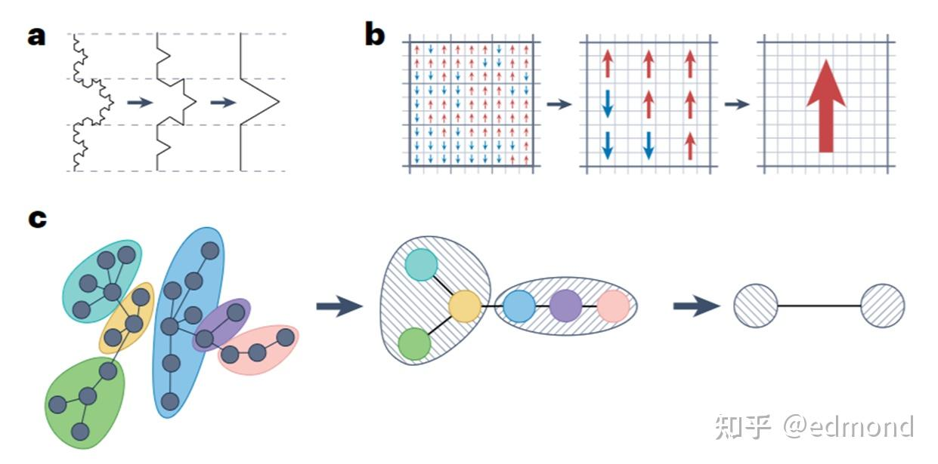
这就是整个物理世界最普遍的规律之一：
- 一杯水在微观上是无数分子复杂而无序的碰撞，在宏观上却只用温度、压力和体积几个简单变量就能完整描述；
- 一根磁铁在原子尺度下磁矩杂乱无章，在宏观尺度下却凝聚出明确的南北磁极；
- 一根弹簧的每个原子都服从复杂的量子力学，但从外面看，宏观上却只是一个简单的胡克定律 F = kx 。
- 在金融市场中，小周期的走势无论怎么复杂折腾，最终都会服从大周期趋势定下的剧本。
随着观察尺度的不断拉大，大部分局部的涨落，短程的波动，微观的规则，会自动被合并，被抵消，被吸收进其他变量中。而系统最终的宏观行为，只取决于极少数范围广，一致性强，能在更大尺度上不断积累存活下来的变量。
（注：这两节科普仅是用趣味性方式，说明复杂系统中 “系统在不同尺度下由不同变量主导” 的现象，仅仅作为对生活启发式的比喻，绝非严谨的推理）
16
令人震撼的是，像这样的重整化思想，其实可以推广到整个生活本身。
现在，让我们像前面合并小方块 “赢者通吃” 的规则一样，也为我们生活中的时间线设定一个规则：当一段时间内，各个行为选项间的概率之差超过某个阈值（比如 90%:10%）时，我们便认为自由意志不可干预，然后，将这段时间合并，粗粒化为一个 “不可逃逸区”。
——你会发现，我们的生活绝大多数的时间，就是由大大小小的 “不可逃逸区”，像磁畴一样拼接而成的！
当你深夜躺在床上刷短视频时，就是一个负面的 “不可逃逸区”，你大概率不会在中途突然放下手机；
你吃饭的时候，还是一个不可逃逸区，你大概率不会吃着突然停下来去图书馆学习；
你学习的时候，则是一个良性的不可逃逸区，你进入状态后，不遇到阻力也不会轻易停下。
或许你会说：“等等，我们似乎总有一些时刻还有选择的余地吧？”
但很遗憾，拉到更大的尺度来看，那些表面上的自由，又笼罩在更大的 “不可逃逸区” 下：
- 你昨天晚上只睡了三个小时，你的剧本大概率是一整天废了，哪怕勉强开始学习也难以坚持，会收敛到一边疲劳，一边在短视频和游戏中交替，靠手机的高刺激来维持清醒的陷阱中，它可以被粗粒化为一个日级尺度的 “不可逃逸区”；
- 如果这个星期你完全没有 ddl，作息颠倒，窝在家里无所事事，那么你的行为会收敛到持续性的疲劳→摆烂→作息颠倒→更加疲劳的死循环，这又是一个周级尺度的 “不可逃逸区”；
- 随着期末考试的 ddl 临头，你这个月的剧本，往往是一开始拖延摆烂→到考前几天又能轻而易举地进入学习状态，最后悔恨为啥不早点开始；回过头来，你发现每到学期末，都会被这个月级 "不可逃逸区" 的剧本，安排得明明白白。
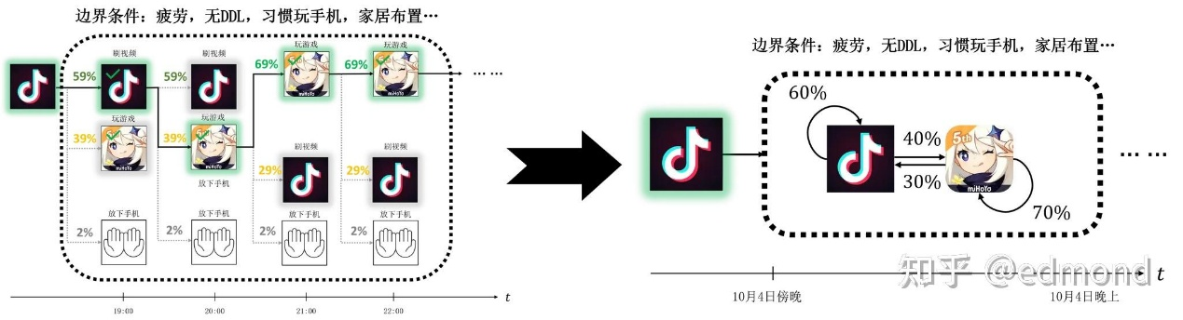
我的朋友，像俄罗斯套娃一般层层嵌套的剧本、循环和不可逃逸区，就是我们生活的真相。
我们的一分钟有几种过法？或许有成百上千种：你可能在刷短视频 A，也可能在刷短视频 B，可能在读书，也可能在做某一道题。
但如果把时间尺度稍稍拉大一点，我们的一小时可能只有几十种过法；可能就是刷短视频 / 学习 / 通勤 / 吃饭；
到了一天，可能只有十几种过法；一个月，或许只有七八种典型的模式；拉到一年的尺度来看，你可能会惊讶地发现，我们的一年竟然只剩下三四种大致的剧本了。
随着视角拉远，我们将整个事件链逐级粗粒化后，那些小尺度细节的影响越来越小，被逐步平均掉，整个系统越来越被那些对应的大尺度因素所左右，比如环境、工作、习惯、性格等等。小尺度的变量控制着小尺度的剧本，大尺度的变量控制着大尺度的剧本：
- 你的注意力状态控制着你每一秒钟的思绪；
- 当下正在进行的事情牵引着你每一分钟的注意力；
- 今天的日程安排决定了你每一小时具体在做的事；
- 最近几天的精力和情绪状态，影响着每天的具体安排；
- 再往上，你的作息规律、情绪周期和环境条件，甚至你的家居布置，控制着你近期的整体生活状态；
- 而你的身份、性格和社会处境，则决定了你长期的节奏，最终塑造了你整个人生的模样。
在每个尺度下，相应的因素一旦给定，它们就会成为一种稳固的 “边界条件”，让系统在当前尺度内，自发地涌现出若干个最能稳定存在的行为模式，作为当下系统的 “稳态”。
在这些稳态当中，我们总是因为相同的原因，沿着相同的步骤，陷入相同的行为模式：
- 当 “昨晚只睡了三个小时” 的边界条件确定后，在刷视频和玩游戏这两个小稳态之间交替的《沙发放纵剧本》，就是一天尺度内最容易稳定存在的行为模式。在这个尺度下，几分钟的注意力，一小时的事项，就变得不重要了；
- 当 “最近没有 ddl”，” 作息颠倒”，”窝在家中”等边界条件确定后，在晚睡，疲劳，沙发放纵几个小稳态之间循环的《全天摆烂剧本》，就是一周尺度内最容易稳定存在的行为模式。在这个尺度下，一下午的精力，一两天的日程，也变得不重要了；
- 当 “考试时间”，“个人习惯”，“外界环境” 等边界条件确定后，前期全天摆烂的小稳态 + 后期突击的小稳态，组成的《考前抱佛脚剧本》，又是这个月尺度最容易稳定存在的行为模式。此时，几天的状态，一个星期的上进心，又变得不重要了。
在这个多尺度的大套娃中，往下看，每种稳态都由若干种更小尺度的稳态组合而成；向上看，若干种这样的稳态又进一步交替重复，组合出更大的稳态结构。
其中，每一个稳态都高度稳定、高度重复，并且高度取决于对应尺度的边界条件。正是这些大大小小的边界条件和稳态，交织在一起，组合成了我们日常生活的 “生态环境”。
这么看来，处于最底层的 “自由意志”，真是人生中最大的错觉。
我们每一秒都完全地拥有自由意志，每一分钟都看似拥有自由意志，每一小时都比较拥有自由意志，而到了每一天，每个星期，似乎又不怎么拥有自由意志了。在宏观上，我们只是一片在环境，习惯，境遇，性格，利害关系组成的汪洋大海中身不由己，随波逐流的浮萍。
而人类一切自控策略的本质，其实又是用最小尺度的自由意志，在各种规则的支持下，去自下而上地克服大尺度不利因素，撬动更大尺度行为的尝试，这无疑是难如登天的。
所有的努力、口号也好，CTDP 也罢，都只不过是试图在这片汪洋大海中掀起苍白而无力的一朵浪花罢了。这就是自制力薄弱的我们，天然会遇到的悲剧。
17
现在，我们终于可以回过头来，更清晰地理解像 CTDP 这样的局部行为干预策略，究竟会遇到哪些瓶颈。
第一个瓶颈，是 “尺度受限问题”：CTDP 天然只能影响局部行为，无法撬动这些行为背后的长期因素。
CTDP 的核心原理，是通过一系列精妙机制，在短期（比如一小时的专注任务）内放大理性倾向、降低启动阻力，从而极大地提高单次行为的执行力。在微观尺度下，它的确展现出了惊人的有效性。
但问题在于：我们的生活并不是一连串孤立的小时拼凑而成的。“此刻不愿意启动任务”只是表面现象，而造成这种 “不愿启动” 的更大尺度因素，比如精力状态、情绪波动、明确的目标感、生活节奏甚至长期习惯，才是真正的本质。
当这些宏观因素对你不利时，即便用再强大的策略去强迫自己当下学习一小时，其效果也往往非常有限：
- 如果你最近熬夜频繁、身心疲惫，你连理智上都不会想学习下去，而 CTDP 无法解决熬夜本身的问题；
- 如果你近期完全没有明确的任务、也没有迫切的 DDL，那么 CTDP 同样无法督促你去主动自学，毕竟你从来没有自学的习惯。
因此，CTDP 的第一个致命局限，就在于它只能影响微观的节点，却无法向上撼动那些决定我们生活基调的宏观因素——它无法让你精力充沛，也不能让你心态平稳，更不可能动摇你的习惯或生活模式。
第二个瓶颈，是 “稳态回落问题”：即便我们短暂改变了生活状态，系统也会自发回落到原有的稳定模式中。
如前所述，当更大尺度上的精力状态、生活节奏、心态、习惯等边界条件被确定后，系统便会自然形成一系列高度稳定的行为模式。比如说，假期刚开始回家时，“打游戏”和 “刷视频” 可能就是最容易维持的生活模式，于是你的日常大概率会在 “打游戏” 和“刷视频”之间循环往复。
CTDP 的问题就在于，它只能临时地干涉系统的某些节点，即便强行将某几个小时的替换成高效的学习模式，但这又怎么样呢？
系统的稳态，依旧是原来的那套稳态！把时间尺度拉长，这几个小时的高效，还是会淹没在大片的打游戏和刷视频中。有没有那几个小时，在宏观来看根本没有区别。
对于那些被习惯、作息、情绪状态决定的更大尺度（日级、周级）的稳态而言，这几个小时的高效甚至掀不起一朵浪花，更别说对稳态本身有什么改变了。这种微观层面的抵抗，就像试图用一个小箭头的力量去翻转一整块 “磁畴” 一样苍白无力。
这种自发回落的机制，正是 “反弹”、“恢复原状”、“间歇高效” 现象频繁发生的根本原因。
第三个瓶颈，也是最为根本和绝望的，是 “约束力耗散问题”：任何偏离稳态的尝试，都是在消耗资源（比如意志力）去维持一个亚稳态，而这必然无法长久。
当一个人的行为系统在大尺度上形成了某种稳定结构后，它就像一个自洽的生态系统，具备天然的 “稳态吸引力”。任何想要摆脱这个稳态的努力，本质上都意味着需要持续投入各种资源：
- 或许是你珍贵的意志力；
- 或许是 CTDP 所积累的沉没成本；
- 或许是各种各样约束规则，打卡，监督；
但问题在于：这些资源是有限的。当你试图维持一个偏离原有稳态的 “亚稳态” 时，哪怕开始阶段非常成功，也会在持续的负面因素中磨损殆尽，最终约束崩溃，回落到原有的样子。就算激进地一次性改变整个状态，其所需要的资源和力量又让人难以维持。
有没有可能存在一个高于当前稳态的，“下一个更好的稳态” 呢？
确实有可能。有时，即便在大尺度因素不利的情况下，你也可能偶然连续高效几天。但遗憾的是，这种状态往往可遇而不可求，过不了多久，你的生活又会回到原本的样子。
最可悲的是：几乎所有自控手段，都不具备长期地，整体地，一蹴而就地改变整个稳态的力量。
这些自控手段，都只是在用有限的资源，去支撑那点局部的约束规则，却无力整体迁移。
在负面稳态中那些横冲直撞的干扰下，这些策略就陷入了 “按下葫芦起来瓢” 的困境——这个策略约束住了学习，却因生活秩序紊乱而崩溃；那个策略规律了作息，又被突然的情绪波动打破，随后不了了之。
这是因为，一个能在大尺度下站稳脚跟的负面稳态，背后往往都有着错综复杂，盘根错节的负面因素：晚睡导致毫无精神，无精打采时更容易沉迷游戏，沉迷游戏让你追逐刺激，追逐刺激让你更加晚睡。
这些负面因素缠绕交织在一起，犹如常山之蛇，击其首则尾至，击其尾则首至，击其中则首尾俱至。任何改变的尝试，都会被这些因素间的各种耦合关系和连锁反应，缓慢而残忍地拽回原状。

最终，你不得不承认一个残酷的现实：
在资源有限的前提下，所有试图脱离当前基态的努力，几乎都面临西西弗斯式的命运——短暂成功后迅速回落，无法实现真正意义上的稳态跃迁。
总而言之，这三个瓶颈共同构成了 CTDP 难以逾越的理论极限。想要从根本上突破这些局限，我们势必需要一种全新的、更具全局视角的第二代方法。
而在数年之后，我才找到了真正能解决这些问题的钥匙。
18
那是一个雨夜，当时我申博刚拿到 offer，却又被签证问题卡住，百无聊赖之下点开了一个象棋解说视频。说的是 1960 年四川棋手访问武汉的表演赛上，李义庭对陈德元的那盘 “单马擒王” 名局。
讲到最后，解说提到：
行棋至此，红棋已经形成了 “三步杀” 的局面。
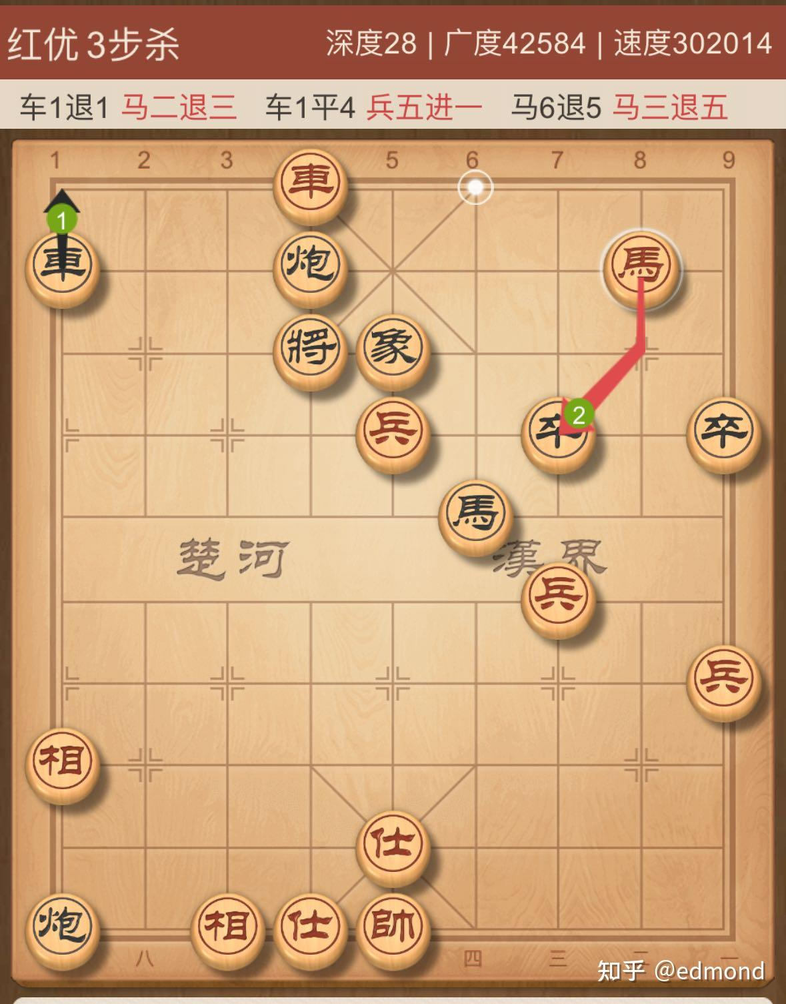
所谓的 “三步杀” 是什么意思呢？
意思是，进入了这个局面之后，黑棋其实已经必死无疑，无论它如何应对，红棋总能在三轮之内将黑棋杀死。黑棋所有的挣扎，都只能延缓一下自己被将死的时间，甚至如果挣扎不当，还可能让这个时间提前到来。
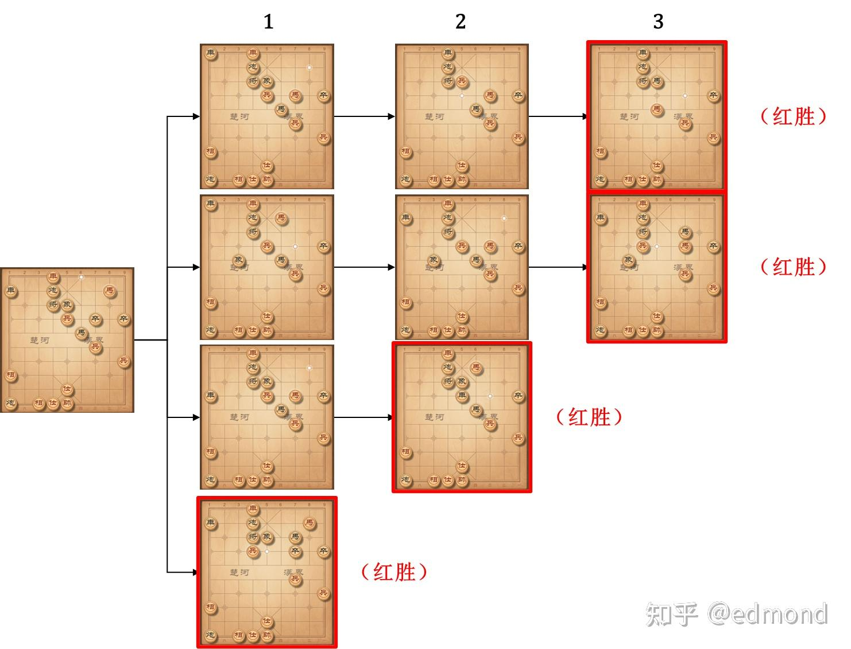
那么，黑棋为什么会落到这般田地呢？
当然是因为它的上一步棋走错了。如果黑棋能够悔棋，退回到上一步，或许就能避免陷入 “三步杀” 的死局；如果回溯到上一步时仍然是“四步杀”，仍然无法避免被杀死，那说明上上步棋就已经走错了。以此类推。
你会发现，倘若一直回溯，必然可以回溯到某一步，使得黑棋获胜的希望重新出现！（至少在计算机搜索范围内，红棋找不到必胜法）。
而这一点，恰恰是第二代方法的破局关键。
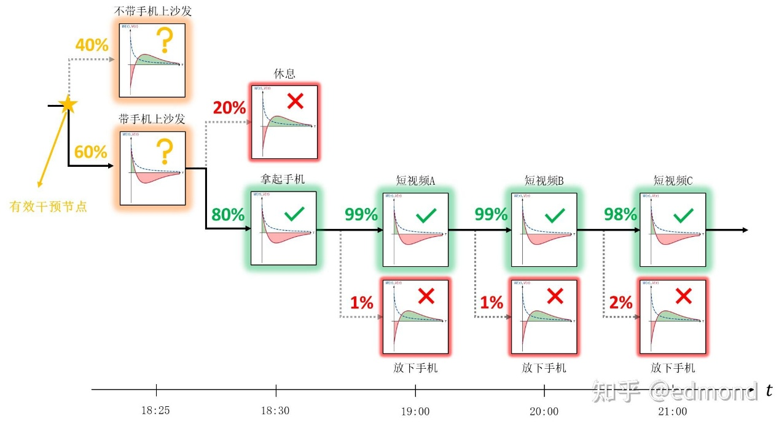
回到一开始躺在沙发上玩手机的例子。
当躺在沙发上刷视频时，其实我们已经不可避免地进入死循环了，但是，如果我们往前回溯呢？
- 为了避免开始刷视频（99%:1%:），我们就得避免在沙发上拿着手机（80%:20%）；
- 为了避免在沙发上拿着手机，我们就得避免把手机带上沙发（60%:40%）；
- 还可以继续，为了避免带手机上沙发，我们就得避免进入容易带手机上沙发的状态（50%:50%）……
往往在这一系列事件的回溯过程中，你越是回溯到更早的节点，两个选项之间的倾向差距就变得越小！
于是，我们终于发现了一个令人振奋的规律：
对任何一个看似无法逃脱的 “不可逃逸区”，我们都必然可以回溯到某一个节点——在这个节点上，两个选项之间的倾向差距足够小，进入了自由意志的有效干预窗口，让我们只需稍加约束，就能避免进入最终那个负面的死局。
——也就是说，每一个看似强大的，大尺度的负面稳态，都可以映射到一个弱小的，小尺度的有效干预节点上！
而这个节点，才是 “不可逃逸区” 的真正边界所在，也是将小尺度的意志放大，以反抗大尺度的不利因素，唯一的机会。
从这里开始，我们可以把所有的自控策略分成两个类别：
- 相关（Relevant）策略：可以像杠杆一样，放大自由意志的力量，将其影响力上传到更大的尺度。比如 “不带手机上沙发” 这样的规则，虽从微观行为入手，但在宏观来看仍有作用，因此，它们和宏观状态是 “相关” 的；
- 不相关（Irrelevant）策略：只能在对应尺度内徒劳地反抗。比如在沙发上强行对抗手机诱惑，用口号鸡汤鞭策自己学习，在微观尺度偶尔能成功，但在尺度放大的过程中，它们的作用会迅速衰减，直至被彻底抹平。因此，它们和宏观状态是 “不相关” 的。
我们可以断言——想要通过小尺度的因素（例如自由意志，计划，习惯养成等）向上干预大状态，或许有无数种可能的策略。但是，有希望成功的策略，只可能从 “相关策略” 这个解集中诞生。
【注意！这里要澄清一个误解，很多人以为第二代方法讲的就是 “回溯”，事实上，回溯这个 idea 只是其中最浅层 10% 的内容，真正核心的思想是 20-21 节论述的多个定式的联动效应，以及用递归回溯算法将它们自然组织起来，渐进改变宏观稳态的过程】
19
看到这里，有人可能会说了，这不是人人都能想得到的道理吗？你讲了这么多高深理论，又是重整化群，又是行为稳态，又是不可逃逸区的。结果到头来，无非说的就是不带手机上沙发的那一套。
这种东西早就被说烂啦。今天这个博主告诉你，不带手机上床就能改变人生；明天那个鸡汤告诉你，人生逆袭要从小事做起；远离诱惑，防患于未然的道理，几千年前大家就发现了。你拿一堆物理理论就为了说这个，不是大炮打蚊子，故弄玄虚是什么？
但是，我的朋友，请不要着急，这只是我们的第一块积木。
正如前面所述，对任意一种负面状态，我们总能将其映射为一个有效干预节点，找到一个 “相关” 的策略。
倘若我们将有限的约束力精准地施加在这个节点上，就可以用极高的杠杆率，实现 “四两拨千斤” 的效果，以极小的成本，从一开始就避免进入那些负面状态。这个约束，就算是这个局面的局部最优解。
像这样的局部最优解有很多，举几个例子：
- 比如，“从一开始就不带手机进卧室”比 “带手机进卧室后，忍着不刷手机” 容易许多倍，那么，从一开始就不带手机进卧室，自然就是解决 “睡前刷手机” 问题的最优解；
- “进家门后无事可做时马上洗澡”比 “已经躺在沙发上玩手机时，强行爬起来洗澡” 容易许多倍，那么，手机检测到回家后，自动设置 15 分钟倒计时，期间必须开始洗澡，就是解决 “洗澡拖延” 问题的最优解；
当然，“回溯” 决不是唯一的技巧。除了上述显而易见的策略外，还有许多方法能找到这样的最优解：
- 你还可以用 “分解” 去简化一个行为： 比如”晚上 11 点后禁止玩手机 “能帮助你早睡，但做到并不容易；那么，不妨加入” 晚上 10:30 后只允许站着玩手机“ 作为辅助。毕竟，从玩手机到不玩手机很难，但从玩手机到站着玩手机，和从站着玩手机到不玩手机，却都更容易；
- 其实，最优解未必要针对某个负面状态，还可以对整体状态实施正面改进： 你或许知道，每天起床后做的事情，往往可以定下一天的基调。那么每天起床前 30 分钟不玩手机，只做正事，便可以大大改善一整天的状态；
（这些规定的约束力从何而来，在后面会讲解）
事实上，回溯也好，分解也罢，充其量只是找到最优解的技巧，并不是最重要的部分。
最重要的是：既然我们生活的每个尺度中，都只存在有限种类的，可重复的问题，那么针对这些问题的 “局部最优解”，自然同样是可重复的！
在象棋、围棋等棋类游戏中，这样针对某种特定局面、可重复应用的最优操作方案，被称为 “定式”。
所谓的定式，其实是无数前人经过深入研究后总结出的局部最优解：在特定局部局面下，黑白双方棋手都必须严格按照定式行棋；任何一方一旦脱谱，就会不可避免地留下破绽。
即便在千变万化的棋局中，棋手们通过熟练掌握一个个局部定式，也能够极大地提升自己的整体棋力。
而我们，也恰恰可以像棋手学习定式一样，用 “分治算法” 的逻辑来逐个破解生活中的负面状态：
- 首先，我们可以识别出生活中的典型负面问题；
- 每个负面问题又可以进一步拆解为若干个负面的稳态；
- 而每个负面的稳态又都能映射到对应的有效干预节点；
- 最后，每个干预节点，我们都可以为其量身定制一个精准的 “定式” 去破解。
- 每一个定式，都能或多或少地放大我们自由意志的作用，可持续地规避掉一个负面稳态。
如此一来，我们便能将有限的约束力资源，精准地集中在那些最关键，最脆弱，杠杆率最高的节点上，对那些高度重复的负面状态，一个个进行降尺度打击了。
如果四两可以拨千斤，那么何妨用八两去拨两千斤，用十二两拨三千斤，用十六两去拨四千斤？
20
更妙的是，八两拨动的，可能还不止两千斤。
假设我们真的找到了一个局部定式，并愿意投入一定的资源（比如方法设计、意志力投入，或外界约束）去实施，成功改造了你生活中的一个小局部——比如再也不会带着手机躺上沙发，或者每次回家后都能立即去洗澡。
那么，由于它的作用尺度足够长，这个 “定式” 一旦存活下来，便相当于为宏观稳态引入了一个“微扰”，像桥头堡一样钉在你的稳态中，成为众多边界条件中的一员！
此时的稳态，还是原来的那个稳态吗？
显然不是了。
如果把最初的稳态记作 E_0 ，那么，当第一个定式被成功引入后，你的生活会逐渐进入一个稍有改善的亚稳态 E_1 。在新的稳态 E_1 中，由于状态整体上变好了那么一点点，你再引入第二个定式的难度便会降低一些。
同理，第二个定式加入后，你又进入了更优化的亚稳态 E_2 ，在 E_2 中引入第三个定式又会变得更加容易。
为何会这样呢？
前面提到，一个大的负面稳态，总是由大量盘根错节的负面因素，在连锁反应下相互交织而成。倘若直接对抗其中某个小因素，都要面对这种连锁反应的抵抗。
但反过来说，一旦彻底解决了某个负面因素，这种连锁反应，也会让其他所有负面因素都得到削弱。
- 举个例子，你如果做到了 “不在沙发上玩手机”，发生“洗澡拖延症” 的倾向，或许会从原来的 81% 下降到 62%，发生 “睡前玩手机” 的倾向，也会连带地从原来的 95% 下降到 87%。
- 紧接着，如果你又做到了回家后马上洗澡，得到了清爽的状态，“睡前玩手机” 的倾向又会进而从 88% 下降到 73%，第二天赖床的倾向，也会进而从 67% 下降到 60%。
这些事件之间，看似没有直接的关系，但是，它们其实通过情绪，心态，生活节奏等底层变量，间接地耦合在了一起。每引入一个新的定式，都会和现有的定式联动，产生 “1+1>2” 的效果，并让其他定式更容易引入。
可能在加入了十几个定式后，远处几个看上去和它们毫无关系的难题，就在精力，习惯等大尺度条件的改善下，从 99:1 的天堑，变成了 60:40 的窗户纸，甚至悄无声息地自然消解了。
这就像 “叠叠乐” 的小游戏一样，每抽走一块木板，其他木板都会变得更不稳定，更容易被抽走；如果抽走的多了，可能抽走下一个木板，就会突然导致其他木板成片成群地坍塌。
正如《孙子兵法》所言：“善战者，胜于易胜者也。”
解决了简单的问题，原本中等难度的问题就变成了简单的问题；如果我们又攻克了这个新的简单问题，那么原本困难的问题，也变成了简单问题。
我们从头到尾，解决的都是简单的问题。
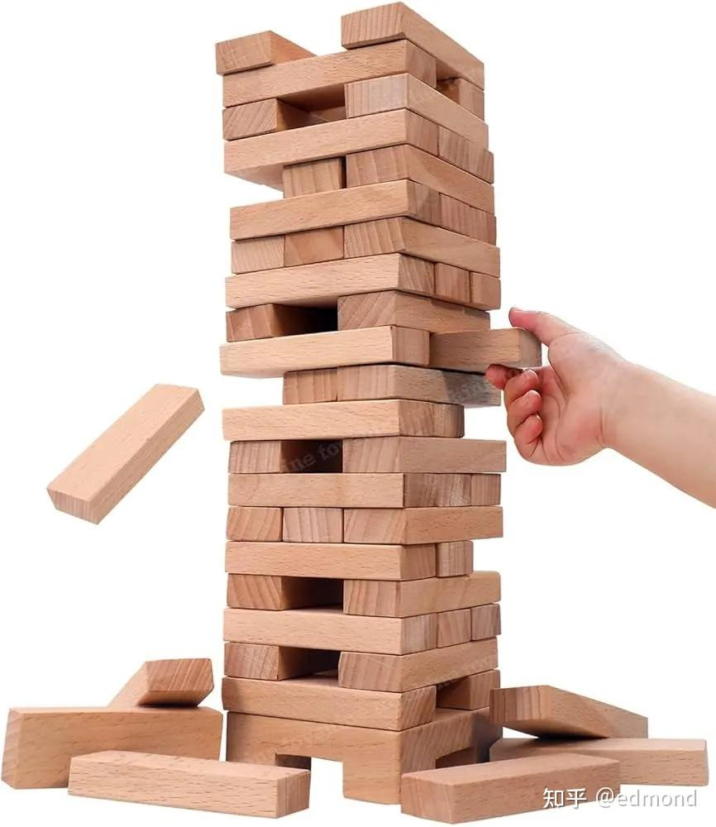
但是，事情真的会这么顺利吗？
诚然，我们可以找到一系列定式，像 “切香肠” 一样，不断引入微扰，渐进地改造整个稳态，最后诱导整个稳态发生相变。然而，随着定式的增多，我们最终还是不得不面对那个最根本的挑战——约束力局限问题。
正如前文所分析的，所有的自控策略，本质上都是在用有限的资源去支撑某种局部的约束规则。这就不可避免地导致了 “按下葫芦起来瓢” 的困境：刚刚从 E_0 到 E_1, E_1 到 E_2 ，在叠叠乐中抽木板，说得倒是挺美，但实际上可能发生的是，你根本没有这么多精力去维护这些定式。
比如说，当你试图加入一个新定式时，原来的某个旧定式可能突然崩溃；
再比如，你揠苗助长，一开始就强行上马一个要求过高的定式，还没等它改善整体状态，维护它就耗尽了所有的资源；
还有可能，你引入了一个与现有定式不兼容的新定式，结果导致整个系统瞬间崩盘。
这是因为，当我们加入一个定式时，会带来如下收益：
- 稳态改善：在加入新定式后，系统会进入稍微改善的稳态，让新的定式更容易加入；
- 路径探索：在用定式剥除对应问题后，一些原本复杂的大问题会得到简化，露出更深的症结；
- 习惯内化：随着定式坚持得越来越久，它会慢慢内化为习惯，维护成本越来越低，省下的资源可投入到新定式的开发中；
但同时也会带来如下成本：
- 维护成本：定式的维护需要调用整个方法的约束力资源维护，越难的定式需要的资源越多；
- 崩塌风险：随着定式的增多，在复杂多变的大状态下，定式发生崩塌的风险就越高，甚至可能连锁带崩一大片定式，导致挫败感和摆烂；
最后，问题就转化成了 “稳态改善速度”，和“维护成本上升速度” 之间的竞争问题。因此，引入定式的顺序本身也至关重要，并不是所有顺序能做到“胜于易胜”，支持你抵达下一个稳态。此外，这么多定式的约束力从哪里提供？
为了彻底解决这一难题，我们还需要引入一个新的巧妙算法——“递归回溯算法”。
21
所谓的递归回溯算法（Recursive Backtracking Algorithm），其实是一种在计算机科学中广泛使用的经典算法思想， 它通常被用来解决这样的问题：当你面对一个可能性极其庞大的系统（例如走迷宫、下棋）时，如何在有限资源的前提下找到一条可行的、甚至是最优的路径。
最典型的例子就是迷宫问题：
想象你被困在一个迷宫里，你不知道哪条路通向出口，也没有地图。你能做的，就是不断尝试每条可走的路径：
- 每次遇到岔路口，你先随机选择一条路径；
- 如果走下去发现这条路走不通了（死路），就退回上一个路口，尝试另一条可能的路；
- 如果新路也不通，就继续回退，再换方向，直到你最终找到一条通向出口的路径为止。
这就是 “递归回溯算法” 的核心逻辑：尝试 → 失败 → 撤回 → 换路径 → 继续尝试，直到成功。就像在下棋时，通过不断地悔棋来确保找到一条必胜之路一样。
（注意，这里的 “回溯“是用来搜索定式加入顺序的，前面的” 回溯“是设计单个定式的方法，两者不是一回事）
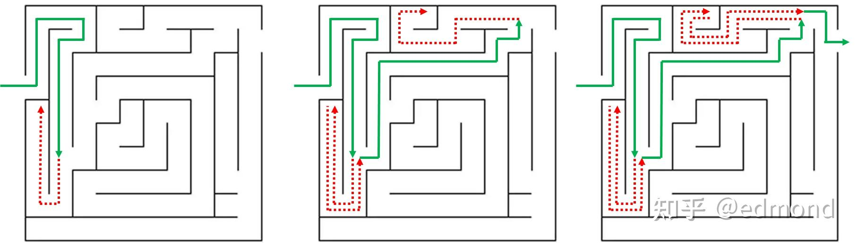
那么，我们该如何应用递归回溯算法，来设计这些 “定式” 的添加顺序呢？
假设我们针对生活中的各种负面状态，设计了一系列对应的定式，比如：
- 保证回家一定洗澡的定式 (A)；
- 保证不带手机上沙发的定式 (B)；
- 保证晚上不刷小红书的定式 (C)；
- 保证吃完饭尽快洗碗的定式 (D)
- ……
最妙的地方来了——我们可以用下面这种 “定式树” 的方式来组织和管理它们：
- 定式的添加规则：如果当天成功做到了某个定式的要求，可以将它作为子节点加入到定式树中，但是每天最多添加一个。 例如，我发现 H 定式和已有的 F 定式是高度相关的，那么我可以将 H 定式作为 F 的子节点加入； 如果发现 E 定式看起来像是全新的一个领域，我也可以直接建立一个新的分支。
- 定式的删除规则：以 “堆栈结构” 来管理，一旦删除某个定式，就同时删除它的所有子节点。 例如，定式 C 有一次执行失败了，这就说明 C 定式以及后续的 F,H 组合并不稳定，那就大大方方地将其删除，同时删除其后续的 F，H 定式。（当然，未来还可以重新尝试将 C 定式再次加入树的末尾）
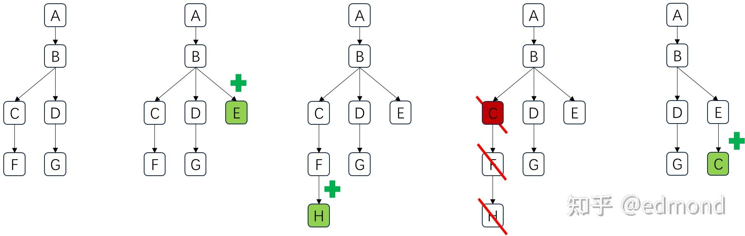
在这种自组织的，演化式的搜索算法下，我们便自然解决了 “定式加入顺序” 的搜索问题，以及 “约束力来源” 的问题！
- 一方面，加入得越 “自然”，越容易维持的定式，越容易稳定地留在这棵树的根部。
在这个迭代过程中，如果某个定式的维护成本过高，在当前状态下无法稳定维持，它就会自然崩溃，重新退回到树的末梢；反之，那些加入得轻松、维护得毫无负担、无论状态好坏都能存活，能够 “穿越牛熊” 的定式，才会被保留在树的根部。
在这种自然选择的演化下，这个定式树最靠前的节点，反而全是些看似鸡毛蒜皮、却能带来巨大正面效应的小规则。你猜我现在的一个根节点定式是什么？竟然只是 “在家吃完饭后必须尽快洗碗”。虽然听起来不起眼，却能切实避免掉一个更大的颓废状态。
正是这些简单微小的改良堆积在根部，才会让整个定式树的根基越来越稳固，像游戏中的”叠被动 “一样，持续为大状态提供微小的改良，支持整棵树步步为营地前进，这才是真正的” 胜于易胜“。
- 另一方面，这种堆栈结构，也会天然为新加入的定式提供强大的约束力。
试想一下，既然每引入一个定式都需要一天的努力，那么假如某个拥有四个子节点的定式突然失败了，这就意味着你整整五天的努力、整整五个对自控有效的定式瞬间白费——而这种损失，在你准备放弃的瞬间就会发生。
这便是它的第二个妙处：越靠近根部、子节点越多的定式，损失代价越大，因而被保护得越好。
直到最后，那些深埋于根部的定式，会因为执行时间已经很久，慢慢内化成为你的习惯，维持所需的资源越来越少，最终几乎可以忽略不计了。这时，节约出来的约束力便可以投入到新定式的开发中。
而这套方法，就叫做递归稳态迭代协议（Recursive Stabilization Iteration Protocol, RSIP）。
其实，自制力缺失者的处境，就好比在一盘棋局中，和一个局面更好，水平更高的对手（你生活的负面稳态）对弈，所以我们总是输了又输。
但是，RSIP 赋予了你无限的悔棋权。通过一个个精心设计的定式，你诱杀了对手的小兵，又用象换掉了对方的一匹马，再让对方的炮动弹不得。渐渐地，棋局变得对你越来越有利，施展其他的定式越来越轻松，胜利的路径也越来越多。
而如果发现某一步走错了，某个定式操之过急，也没关系。在这场对阵强敌的棋局中，你可以无限悔棋，直到将对手——彻底将死。
终于，我们最终实现了自控策略的奇迹：将大量局部最优解集成到定式树中，累积起来，农村包围城市式地，将小尺度的自由意志，放大到足以影响全局的地步。
而从这里开始，你可以真的开始改造作息，培养精力，改善健康，调控生活节奏，戒掉你想戒掉的习惯，养成你想养成的习惯，让这些以前看似不可撼动的大尺度因素，开始为你所用。
22
当然，在实际应用中，如果想把 RSIP 游戏化，也轻而易举。
因为，在现实中，这套方法早已有一个几乎一模一样的对应物——那就是著名战略游戏《钢铁雄心》系列里的国策树（National Focus Tree）：
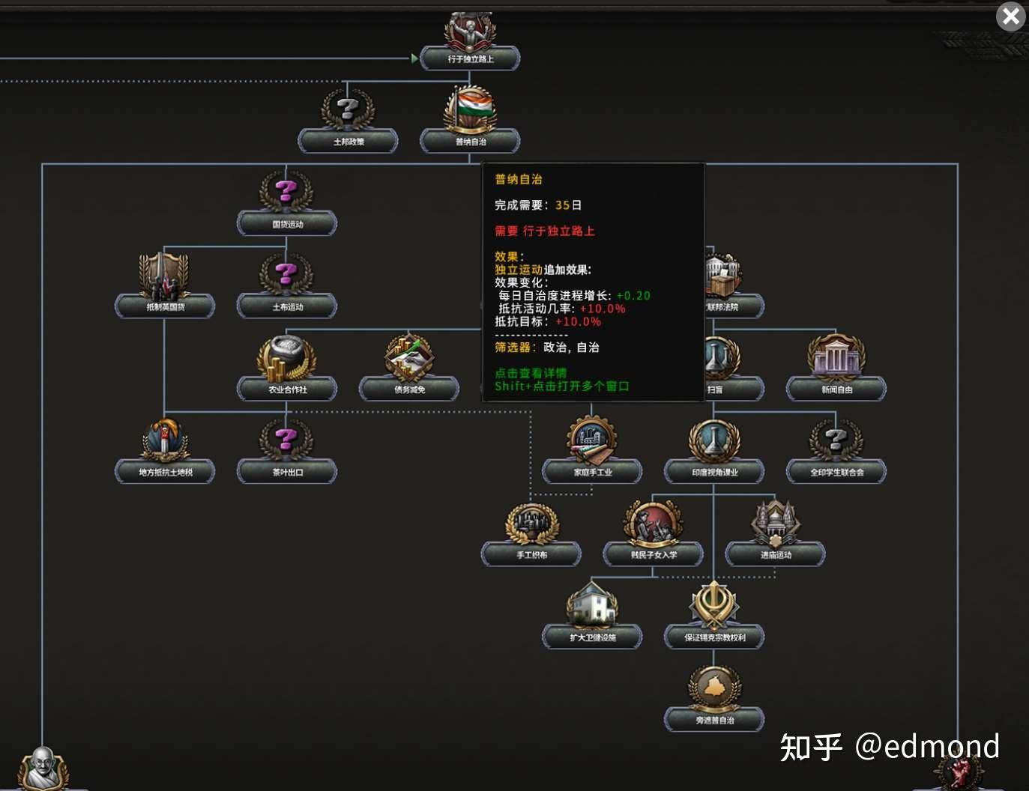
在这款游戏中，每个国家都有一棵庞大的 “国策树”，树上布满了各种形态各异的国策节点：
- 有的用于工业扩展；
- 有的强化军事建设；
- 有的决定外交走向；
每个国策都能为玩家提供各种各样的增益效果，而选择与设计自己国家的国策树，更是这款游戏的最大魅力之一。
实际应用中，我会用思维导图软件（比如 MindMaster）来管理这样的国策树，比如这是我目前在用的部分国策树：
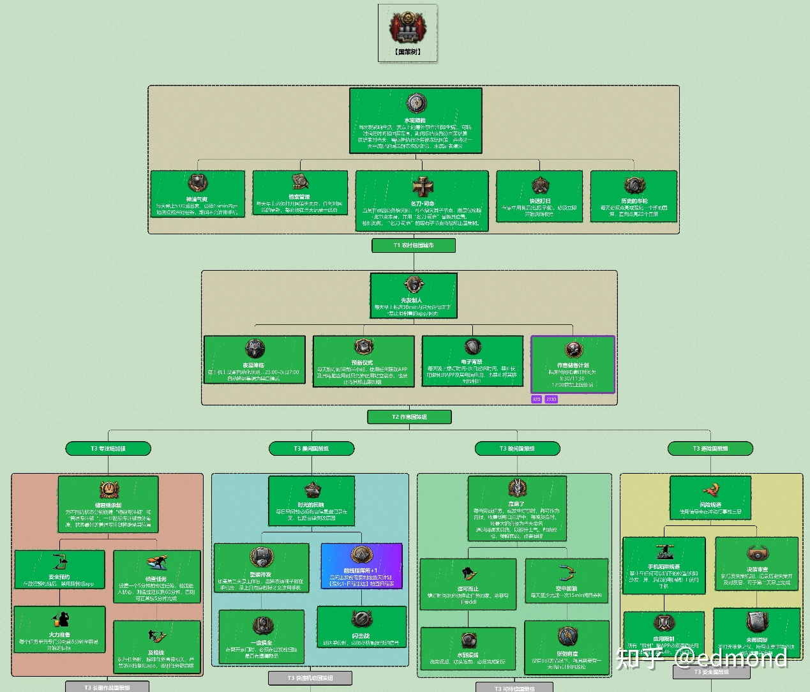
- 而更有趣的玩法在于，它是一个可以兼容一切的” 开源框架 “。
倘若你在网上关注过自制力相关话题，就会意识到，当下网上绝大多数对自制力的讨论，都是各种各样不成体系，极其零碎的” 局部建议 “。
今天这个营销号告诉你，把手机锁起来就可以远离诱惑；明天那个博主做了一整期视频，只讲了一个分解目标的操作。许多自制力的畅销书，更是喜欢用大量的例子，只为了把同一个论点翻来覆去地论证一百遍。
客观来说，这些建议或多或少都有帮助。然而，它们往往只涉及生活非常局部的细节，也缺乏让你 “坚持执行这个建议” 的约束力。
而在 RSIP 中，我们丝毫不反对这些经验，而是提供一个框架，把这些常见的自制力建议，设计成一个个 “国策”，宽容而趣味性地集成进这个系统中。
接下来，让我们看看市面上常见的几个 “自律建议”，是如何被改造成 “国策 “的：
常见建议一：写感恩日记，记录每天开心的小事
比如说，许多自律鸡汤文喜欢一本正经地教导你要 “感恩生活”，记录每天开心的小事，来让自己充满正能量。然而我们疲惫不堪时，这种形式化的日记往往会成为一种负担。
那么，我们可以设计一个好玩的国策：
【赢麻了】 每天完成任何任务，或发生任何好事时，都可以作为喜报，收集到总结日程表中；每晚复盘时，用最大的喜报为当天命名，比如将 2 月 18 日命名为 "炖鸡汤大成功日" 或 "搞定高数第三章胜利日"。最后，定级为 "小赢"，"中赢" 和 "大赢"。 通过阅读该总结，可以获得情绪价值，提升士气，帮助放松，缓解焦虑，改善睡眠；
常见建议二：接纳自己的不完美，允许生活中有突发状况
许多博主总说 “不要因为一次失败就全盘否定自己，要允许自己生病或休息”。这话说得没错，但在实际操作中，这种模糊的“接纳” 极容易演变成破窗效应，导致彻底摆烂。
于是，我们可以设计一个标准化的容错机制来应对生病，出差这样的黑天鹅事件，避免整个国策树全面崩塌（由于它在逻辑上根本不可能崩塌，这也是当前我的一号根国策）：
【水密隔舱】 当出现影响生活一天以上的不可抗力意外事件时，可主动触发此国策，临时指定一个时间期限，并划定受影响的国策范围，在此期间 “冻结” 这些国策的结算。 （何种事件算不可抗力的判定，遵循下必为例原则） 在指定期限结束当天，必须一次性重新满足所有被冻结的国策：当天满足的国策即可 “解冻” 恢复正常，未满足的国策则严格按规则熄灭。
常见建议三：一日之计在于晨，起床后的行为奠定了一天的基调
很多人为了 “定基调”，给自己安排了极其硬核的早晨日程（比如 6 点起床跑 5 公里然后背单词），结果往往坚持不到三天。我们不妨只用一个轻巧的边界限制：
【先发制人】 无论当天几点起床， 起床后的前 30 分钟内严禁使用手机，只允许做正事，比如洗漱、整理、吃早餐或看邮件，从而激活一天的状态；
这三个国策的背后，正是 RSIP 的设计哲学：把大量的局部最优策略，改造成清晰，标准化，可执行的规则，并集成到系统中。
感恩日记变成了 “赢麻了”，因为它将“记录” 从任务变成了正反馈的积累；应对意外的模糊建议变成了 “水密隔舱”，因为它将容错机制系统化；起床后的经验法则变成了“先发制人”，因为它将模糊的“应该” 变成了清晰的时间窗口和行为边界。
此外，如果再好玩一点，国策还可以像游戏装备一样进行 “强化升级”。
例如，一个叫 “作息储备计划” 的可进阶国策，则可以安排在早睡早起的国策下面，将手机宵禁 / 起床时间逐级提前——如果某一天成功做到了 22:45⁄7:45，就记录为“强化 + 1”；又有一天做到了 22:40⁄7:40，又可以升级为“强化 + 2”。
这种可升级的国策可以通过储备冗余，把它的基础节点保护起来。因为就算哪一次遇到事情不得不晚睡了，也大可以将其释放，退回到 + 0 的状态，而你习惯的作息节奏不至于突然崩掉，从而导致它的子节点也难以维持。
接下来的扩展应用，诸君还可自由探索。
23
文章发布三个月来，我收到了海量的反馈。一个普遍的现象是：许多读者对 RSIP 的理解仍存有不少误区；在实战中，也普遍面临 “国策设计” 贫瘠的问题——他们往往只能想到诸如 “早睡早起”、“坚持运动” 这类空泛、高阻力且低效的目标，这既不符合 RSIP 的原理，也难以执行。
所以，在此补充两节，介绍一些实战中应用的攻略，并对 RSIP 的思路进行系统性总结。希望能让更多人少走一些弯路。（另一个建议是，如果理解困难，也可以将本文复制给 ChatGPT，Gemini，Deepseek 等 AI 辅助理解）
RSIP 实战攻略：如何设计一个 “好国策”？
许多人在设计国策时都有一个误区：他们往往只会下意识地想到 “早睡早起”、” 每天运动一小时”这样一刀切的要求。可惜的是，它们都是反面教材式的糟糕国策。
因为，它们只是一个简单粗暴的 “要求” 和“指标”，而不是对有效节点的干预，甚至连具体的动作都算不上。它的阻力和风险极大，而杠杆率却极低。
那么，一个好的 “国策” 应该是什么样的？我们可以参考以下原则：
攻略一：零敲牛皮糖——从” 鸡毛蒜皮 “的傻瓜国策开始
正如《孙子兵法》所说：” 善战者，先为不可胜，以待敌之可胜 “。一个国策能不能在多变的环境中存活下来，风险和维护成本是否可控，永远比它想要追求的效果更重要。
尤其是在国策树刚刚建立，大状态尚未改善的前期，最重要的原则是：只有在最糟糕，最摆烂，最逆风局的一天，也能轻松存活下来的国策，才适合放在根部。
如果把生活状态比作股市的话，一个合格的前期国策，应该有着 “穿越牛熊” 的能力——像早睡早起，坚持日记，每天运动一小时这样的宏图大愿，往往只有在状态良好的 “牛市” 才能大显神威；一旦大状态（如工作、健康，情绪）稍有波动，它们就会立刻崩溃，并导致整个国策树的连锁倒塌。
而那些能在状态糟糕的 “熊市” 也能苟活下来的，反而都是些最鸡毛蒜皮、最傻瓜、存在感最低的微末规则。这些规则虽然看似不起眼，却能保住国策树的下限，在意外的坏状态中也不至于全盘崩溃。
那么，怎么制定这种傻瓜国策呢？一个好办法是将目标其拆分成多个难度极低的小国策。
仍然以 “早睡早起” 为例，糟糕的国策是这样的：
- 国策 1（早睡早起）：每天 23:30 必须睡觉，8:30 必须起床。
而更科学的设计，是将它化整为零，拆分成以下五个小国策，依次点亮：
- 国策 1（先发制人）：每天无论什么时候起床，起床后 30 分钟内不得使用 “限制组”App（如小红书，抖音）
- 国策 2（夜幕降临）：在手机上设置自动化规则，23:00 - 次日 7:00 自动将屏幕调为黑白模式；
- 国策 3（预备仪式）：23:00 后可以玩手机，但只能站着玩
- 国策 4（电子宵禁）：23:30 后不得使用小红书，抖音等 “限制组”App；
- 国策 5（作息储备计划）：每天 8:30 起床。该国策可强化升级，每升一级，起床时间和国策 1-4 中的时间均提前 15 分钟；

你会发现，在这种拆分下，每个小国策的执行难度都极低。
直接要求 “23:30 必须睡觉”，意味着要在 23:29 时，突然从“躺着玩手机” 的巨大惯性切换到 “放下手机睡觉” 的巨大阻力，这很困难。
然而：
- 从”玩手机 “切换到” 站着玩手机“，很容易；
- 从”站着玩手机 “切换到” 站着玩黑白模式手机“，也很容易；
- 从”站着玩黑白模式手机 “切换到” 放下手机睡觉“，还是很容易！
就这样，通过一系列微小的”胜于易胜 “，用极小的维护成本，兵不血刃地达成了那个最难的切换。其中，“夜幕降临” 甚至干脆就是一个纯被动的国策，维护成本几乎为零，你连想失败都不知道怎么失败。
同时，这五个国策的整体容错率也非常高。假如某天 DDL 压境，你不得不通宵，晚睡晚起了一次，结果会怎样呢？
- “早睡早起” 的单一国策会直接崩溃。
- 而在这五个小国策中，只有国策 5 崩溃了，国策 1-4 依然存活！有了国策 1-4 的存活，再把国策 5 重新加入也是易如反掌。
这便是国策设计最重要的原则：好比朝鲜战场上志愿军 "零敲牛皮糖" 的战术一样，伤敌十指不如断敌一指——永远不要奢求一蹴而就，要用具体的、傻瓜式的 "小确胜"，步步为营地瓦解一个大目标。能拆成三个国策，就不要用两个；能拆成两个，就不要用一个。
攻略二：农村包围城市——与其死磕某个难题，不如先绕过去
RSIP 实践中还有一个最常见的 “反面教材”：在同一个高难度国策上反复 “死磕”。
比如，有人反复尝试将 “23:00 必须睡觉” 作为根国策，然后它反复崩溃；这个人不服输，第二天又重置国策树，再次将 “23:00 必须睡觉” 作为根国策…… 如此循环往复，陷入了巨大的挫败感。
然而，既然这个国策一直失败，系统就是在用 “崩塌” 这个信号告诉你：现在还不是时候！这个国策，在当前系统的边界条件中，其实是格格不入的。
正确的战术是：农村包围城市。
先打分散和孤立之敌，后打集中和强大之敌。
当一个重要的 “城市” 国策久攻不下时，不如先放一放。转而像游击战一样迂回穿插，去点亮那些看似毫不相干的、简单的 “农村” 国策。
比如，“早睡早起”这个大目标，和 “吃完饭后必须洗碗” 这个国策有什么关系？
看上去当然没有关系，但是，它们其实通过情绪，心态，生活节奏等底层变量，间接地耦合在了一起。
在 RSIP 的自然演化中，每一个你成功立住的 “小国策”，无论它多么鸡毛蒜皮，都能成为系统的一个新的、积极的 “边界条件”，微弱地改善整个生活的 “生态环境”，从而稍微降低其他所有国策的引进和维护成本。
你可能花了几周时间，点亮了十几个看似无关的 “农村” 国策：
- “在家吃完饭后立刻洗碗”
- “回家 15 分钟内必须洗澡”
- “不在沙发上使用手机”
你一次都没有去碰那个 “早睡早起” 的难题。然而，等你把这些 “农村” 都占领后，回过头再看那个原先坚不可摧的 “城市” 时，你可能会惊讶地发现，在边界条件极大变化后，它已经像窗户纸一样，一捅就破了。
我们不妨做一个思想实验：哪种情况下，你更容易实现 “早睡早起”？
- A 情况：在一个从早到晚浑浑噩噩，洗碗拖延，洗澡拖延，躺在沙发上玩手机的负面稳态中，强行要求自己 “早睡早起”。
- B 情况：在一个从早到晚被十几个 “小确胜” 国策加持，生活井井有条，环境清爽的正面稳态中，顺势推动“早睡早起”。
答案不言而喻。
攻略三：把鸡蛋放在许多篮子里——用 “国策组” 来提高容错率
然而，就算我们使用大量轻量级的小国策，也无法确保它在任何情况下都能万无一失。在真实生活中，一个微小的、不可抗的意外（如生病、出差）就可能导致整棵树（以及几十天的努力）连锁崩盘；同时，大量的小国策也会带来条目繁多，管理困难的问题。
此时，我们可以使用另一个小技巧：国策组。
“国策组 “的游戏规则是这样的：
- 我们可以将若干相关的国策（如上述 5 个作息国策）打包到一个 “国策组” 中。
- 国策组作为一个整体，可以像一个大号节点一样，成为其他节点的父节点。
- 每个国策组都有一个 " 容错名额 "。例如，一个由五个国策组成的国策组，可以设定为 "允许一个国策熄灭"。只要点亮的国策不少于四个，整个国策组就还算处于点亮状态，不会导致其子节点的熄灭。
这样一来，不仅可以更直观地分组整理国策树（如晨间国策组、精力国策组、安全国策组等），还能大大提高系统的容错率，确保你的系统不会因为一次 “黑天鹅” 事件而彻底归零。
攻略四：不破不立——崩塌与重建才是 RSIP 的生命力所在
RSIP 另一个让人头疼的难点，就是久而久之，某些国策节点不可避免地会出现崩塌，导致系统回滚，这往往会带来极大的挫败感。
然而，这绝对是一种好事，我们应该大大方方、开开心心地让它崩塌。
第一个好消息是：崩塌是最高效的 “调试器”。
只要一个国策节点崩塌了，无论什么原因，都 100% 地说明了一件事：这个节点对应的路径，维持得并不够” 自然 “，无法保证在长期生活中稳定存活——所谓长期，便意味着一切情况，一切状态，一切波动都应该被考虑在内。
而只有这样的崩塌，才能像考试中的错题一样，让我们发现路径的不稳定之处，以及可能的改进：
- 如果是维护成本太高，那是不是可以拆分成几个更简单的小国策？
- 如果在疲劳的状态下崩溃，那是不是可以在前面加入避免疲劳的国策？
- 如果是忘记了，那是不是还可以加入一个 “提醒” 国策，让自己避免进入“容易忘记的状态”？
- 如果是根本做不到，那是不是应该换成更合理的要求？
事实上，笔者目前的 30 个国策，也是在崩塌了四五轮后，花了上百天的时间才探索出来。每次国策的崩塌都能让我找到新的漏洞和解决方案，最终才形成今天的样子。
第二个好消息是：习惯的 “内化进度条” 不会丢失。 随着时间的流逝，在国策树中点亮的节点，也会慢慢内化成你的习惯，维护成本渐渐降低。而这个内化为习惯的 “进度条”，并不会随着国策树的重置而丢失！
比如说，如果一个拥有 20 个节点的国策树坍塌了，这固然意味着你又要花 20 天时间来重新组织。然而，它也意味着，其中的 1 号节点或许已经坚持了 19 天，2 号节点坚持了 18 天，以此类推。在崩溃时，这些节点内化为习惯的 “进度条” 已经走了一大段了。
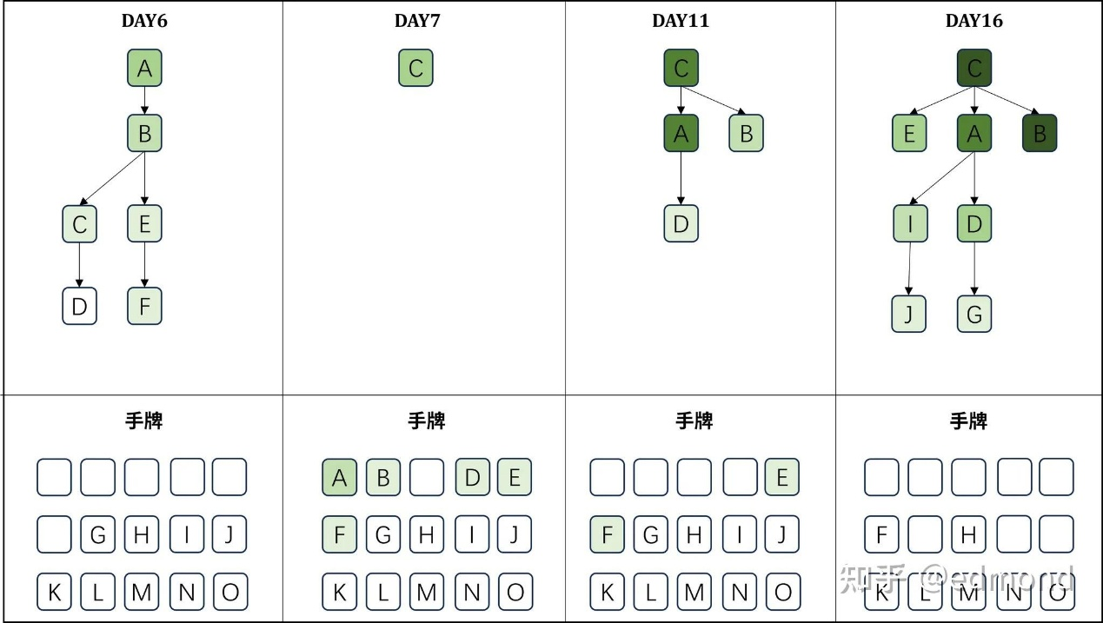
这幅示意图，就是一个简单的模型：绿色越深，表示你越习惯这个国策。
如果这个国策树在第 6 天的时候崩溃了，所有国策回到了你的” 手牌 “（国策库）中，但它们成为习惯的进度条依然还在！在第二轮国策树的探索中，哪怕你换了路径，这些旧国策的加入和维持也会更简单，你也因此可以探索得更深。
这就像流行的 Roguelike（肉鸽）游戏一样，每轮冒险死亡后，你都可以累积上次冒险得到的部分属性和 BUFF，从而更容易打到更深的关卡。玩家们并不会指望第一次就打通关，在 “失败 - 强化 - 再挑战” 的重复中一步步前进，才是 RSIP 的真正精髓所在。
24
首先回顾一下思路。有不少人认为，RSIP 说的，无非就是 “回溯到最容易改正的点，然后循序渐进，习惯养成” 这一套罢了，这是一个经典的误解。
事实上，”回溯”和 “习惯养成” 并不是 RSIP 的思路中最重要的部分。所谓回溯，只不过是遴选定式的一个小技巧而已，从这个意义来说，它在 RSIP 整个系统中的重要性连 10% 都不到。
RSIP 的真正核心，是基于递归回溯算法，将大量局部最优解（国策）集成和组织起来，来干预宏观稳态的演化系统。它要解决的，是在资源有限的前提下，如何处理 “稳态改善速度” 与“维护成本上升速度”之间的竞争，步步为营地搜索出一条整体改变稳态的路径。
直接地来说，RSIP 可以总结为如下十步推理链路：
第一个问题：为什么反抗” 宏观负面状态” 几乎必然失败？
- 重整化群理论告诉我们，同一个系统，在不同尺度下，会由不同尺度的因素所主导，由此形成大大小小、层层嵌套的 “磁畴式” 结构。许多小尺度下看似重要的因素，在大尺度下将被平均掉，反之亦然。
- 我们的生活亦是如此，状态，环境，习惯等不同尺度的因素，也作为生活中各个尺度的边界条件，产生了大大小小的稳态，也就是 “不可逃逸区”。每个不可逃逸区，都被这些边界条件锁定，在统计意义上难以被自由意志改变。
- 无论是自由意志也好，还是 CTDP 这样的局部自控策略也罢，在宏观的负面稳态面前，都是无力，甚至可以忽略的。试图用这些微观因素反抗，就像在已成型的磁畴内部试图蛮力扭转磁矩一样，长期来看注定失败。
第二个问题：什么样的策略才有可能破解 “宏观负面状态”？
- 然而，我们仍有破局的希望：任何宏观的 “不可逃逸区”，无论看起来多么坚不可摧，都可以通过时间轴的回溯，映射到一个微观尺度的、自由意志尚可干预的 “有效干预节点” 上。唯有在这些节点上，才存在用自由意志阻断负面稳态的可能。
- 于是，我们可以做一个筛选：所有能长期，可复现地，以微观力量撬动宏观稳态的策略，都只可能在 “对有效干预节点进行干预” 这个解集中诞生。这个解集，便是我们接下来的搜索空间。
- 我们将这种策略称为 “定式”（国策），每个国策都是一个局部最优解，能以” 四两拨千斤”的方式放大我们的自由意志，可复现地解决掉一个负面状态——就像游戏里打 BOSS，攻击 BOSS 幻化出的虚影（在宏观稳态内部挣扎）注定只会落空，只有找到本体（有效干预节点）并精准攻击（引入国策），才能真正让 BOSS 掉血。
第三个问题：那么，如何把这些策略组织起来呢？
- 好消息是：国策的加入往往有 1+1>2 的联动效应！每一个成功立住的国策，都相当于在宏观边界条件中加入的一个微扰，让系统进入一个稍微改善的 “亚稳态”。在这个更友好的亚稳态下，引入其他国策都会间接地变得更容易。理论上，我们可以用“胜于易胜” 的策略，引入大量微小的国策，像叠叠乐一样把负面稳态逐步瓦解掉。
- 坏消息是：维持这些国策也需要约束力资源。有些国策难度过高，有些国策性价比太低，有些国策之间并不兼容。如果引入顺序不当，维护成本的上升速度超过了稳态改善的速度，整个国策系统就会瞬间崩塌。因此，国策的加入顺序与组织结构才是问题的核心。
- 为此，我们可以采用 “递归回溯算法” 的思路，来探索国策的加入顺序：将所有国策组织成一棵”国策树”。每天最多添加一个新国策作为子节点，但如果哪个节点失败，就必须熄灭这个节点，并递归地熄灭它所有的子节点，使系统整体回滚。
- 这个算法可以像自然选择一样，自组织地演化出最符合 “胜于易胜” 的路径：越是性价比高，维护成本低的优质国策，越会自然沉淀到国策树的根部；深植于根部的国策由于失败代价极大，因此受到了最强的保护；相反，那些难度太高的国策，反而会自然修剪淘汰，退到树的末梢，等到系统改善到适合它加入的时机，才可能稳定存在。

